ЎЗБЕКИСТОН РЕСПУБЛИКАСИ

ОЛИЙ ВА ЎРТА МАХСУС ТАЪЛИМ ВАЗИРЛИГИ

ОЛИЙ ТАЪЛИМ ТИЗИМИ ПЕДАГОГ ВА РАҲБАР КАДРЛАРИНИ ҚАЙТА ТАЙЁРЛАШ ВА УЛАРНИНГ МАЛАКАСИНИ ОШИРИШНИ ТАШКИЛ ЭТИШ БОШ ИЛМИЙ - МЕТОДИК МАРКАЗИ

ФАРҒОНА ДАВЛАТ УНИВЕРСИТЕТИ ҲУЗУРИДАГИ ПЕДАГОГ КАДРЛАРНИ ҚАЙТА ТАЙЁРЛАШ ВА УЛАРНИНГ МАЛАКАСИНИ ОШИРИШ МИНТАҚАВИЙ МАРКАЗИ

“КИМЁ ФАНИНИ ЎҚИТИШДА ИЛҒОР
ХОРИЖИЙ ТАЖРИБАЛАР”

модули бўйича

Ў Қ У В – У С Л У Б И Й М А Ж М У А С И

Фарғона – 2017
Мазкур ўқув-услубий мажмуа Олий ва ўрта махсус таълим вазирлигининг 2016 йил 6 апрелидаги 137-сонли буйруғи билан тасдиқланган ўқув режа ва дастур асосида тайёрланди.

Тузувчи: |  | ФарДУ, доц., М.Нишонов

Тақризчилар:
А.А.Ибрагимов - кимё фанлари доктори, профессор
Р.М.Матёқубов- кимё фанлари номзоди, доцент

Мундарижа
I.ИШЧИ ДАСТУР 3
II. МОДУЛНИ ЎҚИТИШДА ФОЙДАЛАНИЛАДИГАН ИНТЕРФАОЛ ТАЪЛИМ МЕТОДЛАРИ. 10
III. НАЗАРИЙ МАШҒУЛОТ МАТЕРИАЛЛАРИ 14
IV. АМАЛИЙ МАШҒУЛОТ МАТЕРИАЛЛАРИ 55
V. КЕЙСЛАР БАНКИ 64
VI. МУСТАҚИЛ ТАЪЛИМ МАВЗУЛАРИ 66
VII. ГЛОССАРИЙ 68
VIII. АДАБИЁТЛАР РЎЙХАТИ 71

I.ИШЧИ ДАСТУР
КИРИШ
Мазкур дастур Ўзбекистон Республикаси Президентининг 2015 йил 12 июндаги “Олий таълим муассасаларининг раҳбар ва педагог кадрларини қайта тайёрлаш ва малакасини ошириш тизимини янада такомиллаштириш чора-тадбирлари тўғрисида” ги ПФ-4732-сон Фармонидаги устувор йўналишлар мазмунидан келиб чиққан ҳолда тузилган бўлиб, у замонавий талаблар асосида қайта тайёрлаш ва малака ошириш жараёнларининг мазмунини такомиллаштириш ҳамда олий таълим муассасалари педагог кадрларининг касбий компетентлигини мунтазам ошириб боришни мақсад қилади.
Жамият тараққиёти нафақат мамлакат иқтисодий салоҳиятининг юксаклиги билан, балки бу салоҳият ҳар бир инсоннинг камол топиши ва уйғун ривожланишига қанчалик йўналтирилганлиги, инновацияларни тадбиқ этилганлиги билан ҳам ўлчанади. Демак, таълим тизими самарадорлигини ошириш, педагогларни замонавий билим ҳамда амалий кўникма ва малакалар билан қуроллантириш, чет эл илғор тажрибаларини ўрганиш ва таълим амалиётига тадбиқ этиш бугунги куннинг долзарб вазифасидир. “Кимё фанини ўқитишда илғор хорижий тажрибалар” модули айнан мана шу йўналишдаги масалаларни ҳал этишга қаратилган.
Модулнинг мақсади ва вазифалари
“Кимё фанини ўқитишда илғор хорижий тажрибалар” модулининг мақсади ва вазифалари:
- педагог кадрларни қайта тайёрлаш ва малака ошириш курс тингловчиларини инновацион технологиялар, модулли технологиялар ҳақидаги билимларини такомиллаштириш, бу борадаги муаммоларни аниқлаш, таҳлил этиш ва баҳолаш, муаммоларнинг ечимларини излаш, илғор тажрибаларни ўрганиш ва амалда қўллаш кўникма ва малакаларини шакллантириш, модулли технологияларни қўллашнинг афзалликларини ёритиш ва тингловчиларда улардан фойдаланиш маҳоратини ошириш; юксак малакали мутахассис кадрлар тайёрлаш борасидаги ислоҳотларни амалга ошириш жараёнида илғор хориж тажрибасини ўрганиш.

Модуль бўйича тингловчиларнинг билими, кўникмаси, малакаси ва компетенцияларига қўйиладиган талаблар
“Кимё фанини ўқитишда илғор хорижий тажрибалар” модулини ўзлаштириш жараёнида амалга ошириладиган масалалар доирасида:
Тингловчи:
- модуль, ўқитиш модули, кредит, рейтинг тушунчаси;
- технологиялаштириш қоидалари, тамойиллар;
- назорат жараёнини ташкил этиш;
- интерфаол технологиялар ва улардан самарали фойдаланиш ҳақида билимларга эга бўлиши;
Тингловчи:
- педагогик фаолият жараёнини модуллаштириш;
- назорат жараёнини тез ва самарали ўтказа олиш;
- назоратнинг турли шаклларидан самарали фойдаланиш;
- интерфаол методларни мақсадли равишда тўғри танлаш ва фойдаланиш;
- ўқув курси модулини тузиш;
- ахборотни тайёрлаш;
- талабаларнинг мустақил амалий фаолиятини ташкил этиш;
- кириш ва чиқиш назоратини ташкил этишда эришилган натижаларни таҳлил этиш;
- интерфаол услублардан фойдаланиш кўникма ва малакаларини эгаллаши;
Тингловчи:
- ўз соҳасига оид ахборотни мантиқий блокларга ажратиш ва аниқ, лўнда, тушунарли равишда баён этиш;
- модулли ёндашув асосида ўқув жараёнини ташкил этиш;
- технологик ёндашув асосида таълим ва тарбия жараёнини бошқариш;
- мулоқотга киришиш ва мустақил фаолиятни ташкил этиш юзасидан компетенцияларни эгаллаши лозим.

Модулни ташкил этиш ва ўтказиш бўйича тавсиялар
“Кимё фанини ўқитишдаги илғор хорижий тажрибалар” модули маъруза ва амалий машғулотлар шаклида олиб борилади.
Курсни ўқитиш жараёнида таълимнинг замонавий услублари, ахборот-мулоқот технологиялари қўлланилиши назарда тутилган:
- маъруза дарсларида замонавий компьютер технологиялари ёрдамида тақдимот ва электрон-дидактик технологиялардан;
- ўтказиладиган амалий машғулотларда техник воситалардан, экспресс-сўровлар, тест сўровлари, ақлий ҳужум, гуруҳли фикрлаш, кичик гуруҳлар билан ишлаш, ва бошқа интерфаол таълим усулларини қўллаш назарда тутилади.
Модулнинг ўқув режадаги бошқа модуллар
билан боғлиқлиги ва узвийлиги
“Кимё фанини ўқитишда илғор хорижий тажрибалар” модули ўқув режадаги биринчи блок ва мутахассислик фанларининг барча соҳалари билан узвий боғланган ҳолда педагогларнинг умумий тайёргарлик даражасини оширишга хизмат қилади.

Модулнинг олий таълимдаги ўрни
Модулни ўзлаштириш орқали тингловчилар таълим жараёнини ташкил этишда технологик ёндашув асосларини ва бу борадаги илғор тажрибани ўрганадилар, уларни таҳлил этиш, амалда қўллаш ва баҳолашга доир касбий компетентликка эга бўладилар.

Модуль бўйича соатлар тақсимоти
№ |  | Модул мавзулари | Тингловчининг ўқув юкламаси, соат
 |  | Модул мавзулари | Ҳаммаси | Аудитория ўқув юкламаси |  |  | Мустақил таълим
 |  | Модул мавзулари | Ҳаммаси | Жами | жумладан |  | Мустақил таълим
 |  |  |  |  | Назарий машғулот | Амалий машғулот | Мустақил таълим
1. | Таълим ва тарбия жараёнларни ташкил этишда хорижий тажриба. Хорижий давлатларнинг ўқув жараёнларини ташкил этиш ва амалда қўллаш |  | 4 | 4 | 2 | 2
2. | Таълим хизматларини кўрсатиш бўйича дунё бозори ва хорижий тажрибалар. |  | 4 | 4 | 2 | 2
3. | Кимё фанини ривожланиши, жорий ҳолати ва истиқболлари |  | 6 | 4 | 2 | 2 | 2
 | Жами |  | 14 | 12 | 6 | 6 | 2

НАЗАРИЙ МАШҒУЛОТЛАР МАЗМУНИ
1-Мавзу. Таълим ва тарбия жараёнларини ташкил этишда хорижий тажриба. Хорижий давлатларнинг ўқув жараёнларини ташкил этиш ва амалда қўллаш
Кимё умумий таълим кўникмаларини ривожлантиради. Бу кўникмаларни айримлари ҳатто фандан ташқарида бўлиб, бошқа фанлар билан уларнинг баъзилари устун туради. Ушбу ҳолатлардан келиб чиққан ҳолда, биз кимё юксак савияда, барча талабалар учун энг яхши йўлдан фойдаланиб, ўқитилиши керак деб ҳисоблаймиз. Шу билан бир вақтда фақат кимё соҳасида келажакда талабалар ҳеч қандай чекловларсиз ўқитилиши керак деган ниятдамиз. Уларда жамиятга ҳисса қўшиши мумкин бўлган илм-фан ва масалалар ҳақида технологияси билан боғлиқ мунозараларда иштирок этиш ва мартабага эришишига имкониятлар энг самарали йўл бор. Шундай қилиб, кимё барча талабалар, уларнинг атрофидаги дунёни чуқурроқ тушунчага эга бўлишини таъминлаш учун муҳим аҳамиятга эга .
2- мавзу. Таълим хизматларини кўрсатиш бўйича
дунё бозори ва хорижий тажрибалар
Мамлакатимизда иқтисодий ислоҳотларни чуқурлаштириш ва иқтисодиётни модернизациялаш давридаги долзарб муаммолардан бири таълим хизматлари бозорини шакллантириш ва самарали ривожлантиришдир. Бунга эришиш таълим хизматлари бозоридаги иқтисодий муносабатларни такомиллаштира бориб, рақобатбардош, малакали ишчи кучи ва иқтисодиётни бозор тамойиллари асосида бошқарувчи мутахассисларни шакллантириш ва такрор ҳосил қилиш билан боғлиқ. Хақиқатда ишчи кучи меҳнат бозорида талабгор бўлиши учун билим, муайян мутахассисликка, касбий тайёргарликка эга бўлиши лозим.
3-мавзу. Кимё фанини ривожланиши, жорий ҳолати ва истиқболлари
Кимё фанининг катта ютуқлари оралиқ фанларни вужудга келишига олиб келди, илмий муаммоларни тадқиқ қилишга катта имкониятлар яратди. Янги тадқиқот усуллари – электрон микроскоп, спектроскопия, рентген тузилиш анализи, нишонли атомлар, янги биокимёвий, биофизикавий усуллар, моддалар алмашинуви, биологик синтезнинг нозик жиҳатларини кашф этиш имкониятларини ўрганиш имкониятини берди. Фотосинтез сирлари, ирсиятни моддий асослари (ДНК) генетик код очилди, ядродаги кўпгина физик –кимёвий ҳодисалар, бош мияда кечадиган метаболизм сирлари ўрганилди, бионика, космик биология фанлари вужудга келди.
АМАЛИЙ МАШҒУЛОТЛАР МАЗМУНИ
1-амалий машғулот:
Таълим олувчиларнинг мустақил фаолиятини ташкил этиш бўйича хориж тажрибаси
Модулли ёндашув концепцияси ва талабанинг мустақил фаолияти. Мустақил фаолиятни ташкил этиш қоидалари, турлари. Мустақил фаолият мазмуни. Аудиторияда мустақил фаолиятни ташкил этишнинг ўзига хос жиҳатлари. “Органайзерлар” тушунчаси, унинг классикацияси. Таҳлил этишга асосланган органайзерлар, матн билан ишлашга асосланган органайзерлар, тушунчалар билан ишлашга асосланган органайзерлар, муаммоли органайзерлар. Органайзерлардан фойдаланиш қоидалари.
2-амалий машғулот:
Таълим олувчилар интерфаол усуллардан фойдаланган ҳолда фаолиятини ташкил этиш бўйича хориж тажрибаси
Интерфаол методлар, уларнинг турлари ва улардан фойдаланган ҳолда эришиладиган натижалар. Мустақил фаолиятни ташкил этишда органайзерлардан фойдаланиш зарурати. Интерфаол услублар ва органайзерлар асосида мустақил фаолиятни ташкил этиш ва натижаларни таҳлил этиш. Аудиториядан ташқарида талабаларнинг мустақил фаолиятини ташкил этиш (Кейс-стади, Лойиҳа услублари).
3-амалий машғулот:
Модулли таълимда маслаҳатлар тизими
ва таълим инновациялари
Модулли таълим юқорида айтиб ўтилганидек “субъект-субъект” муносабатларига қурилган. Шу сабабли, талабаларнинг мустақил фаолиятига катта эътибор қаратилади. Талаба мустақил фаолиятини самарали бўлиши учун педагогдан турли хилдаги маслаҳатлар тизими талаб қилинади.
Ўқитиш шакллари
Мазкур модул маъруза ва амалий машғулотлар шаклида олиб борилади.
Курсни ўқитиш жараёнида таълимнинг замонавий методлари, ахборот-коммуникация технологиялари қўлланилиши назарда тутилган:
-маъруза дарсларида замонавий компьютер технологиялари ёрдамида презентацион ва электрон-дидактик технологиялардан;
-ўтказиладиган амалий машғулотларда техник воситалардан, экспресс-сўровлар, тест сўровлари, ақлий ҳужум, гуруҳли фикрлаш, кичик гуруҳлар билан ишлаш, коллоквиум ўтказиш, ва бошқа интерактив таълим усулларини қўллаш назарда тутилади.

БАҲОЛАШ МЕЗОНИ
№ | Ўқув-топшириқ турлари | Максимал балл | Баҳолаш мезони
№ | Ўқув-топшириқ турлари | 2,5 | «аъло»  2,2-2,5 | «яхши»  1,8-2,1 | «ўрта»  1,4-1,7
1. | Тест-синов топшириқларини бажариш | 0,5 | 0,4-0,5 | 0,34-0,44 | 0,28-0,3
2. | Ўқув-лойиҳа ишларини бажариш | 1 | 0,9-1 | 0,73-0,83 | 0,56-0,7
3. | Мустақил иш топшириқларини бажариш | 1 | 0,9-1 | 0,73-0,83 | 0,56-0,7

II. МОДУЛНИ ЎҚИТИШДА ФОЙДАЛАНИЛАДИГАН ИНТЕРФАОЛ ТАЪЛИМ МЕТОДЛАРИ.

“Тушунчалар таҳлили” методи
Методнинг мақсади: мазкур метод талабалар ёки қатнашчиларни мавзу буйича таянч тушунчаларни ўзлаштириш даражасини аниқлаш, ўз билимларини мустақил равишда текшириш, баҳолаш, шунингдек, янги мавзу буйича дастлабки билимлар даражасини ташҳис қилиш мақсадида қўлланилади.
Методни амалга ошириш тартиби:
- иштирокчилар машғулот қоидалари билан таништирилади;
- ўқувчиларга мавзуга ёки бобга тегишли бўлган сўзлар, тушунчалар номи туширилган тарқатмалар берилади ( индивидуал ёки гуруҳли тартибда);
- ўқувчилар мазкур тушунчалар қандай маъно англатиши, қачон, қандай ҳолатларда қўлланилиши ҳақида ёзма маълумот берадилар;
- белгиланган вақт якунига етгач ўқитувчи берилган тушунчаларнинг тугри ва тулиқ изоҳини уқиб эшиттиради ёки слайд орқали намойиш этади;
- ҳар бир иштирокчи берилган тугри жавоблар билан узининг шахсий муносабатини таққослайди, фарқларини аниқлайди ва ўз билим даражасини текшириб, баҳолайди.

“Давра суҳбати” методи
Айлана стол атрофида берилган муаммо ёки саволлар юзасидан таълим олувчилар томонидан ўз фикр-мулоҳазаларини билдириш орқали олиб бориладиган ўқитиш методидир.
“Давра суҳбати” методи қўлланилганда стол-стулларни доира шаклида жойлаштириш керак. Бу ҳар бир таълим олувчининг бир-бири билан “кўз алоқаси”ни ўрнатиб туришига ёрдам беради. Давра суҳбатининг оғзаки ва ёзма шакллари мавжуддир. Оғзаки давра суҳбатида таълим берувчи мавзуни бошлаб беради ва таълим олувчилардан ушбу савол бўйича ўз фикр-мулоҳазаларини билдиришларини сўрайди ва айлана бўйлаб ҳар бир таълим олувчи ўз фикр-мулоҳазаларини оғзаки баён этадилар. Сўзлаётган таълим олувчини барча диққат билан тинглайди, агар муҳокама қилиш лозим бўлса, барча фикр-мулоҳазалар тингланиб бўлингандан сўнг муҳокама қилинади. Бу эса таълим олувчиларнинг мустақил фикрлашига ва нутқ маданиятининг ривожланишига ёрдам беради.

1
2
Белгилар:
1-таълим олувчилар
2-айлана стол

Давра столининг тузилмаси
Ёзма давра суҳбатида стол-стуллар айлана шаклида жойлаштирилиб, ҳар бир таълим олувчига конверт қоғози берилади. Ҳар бир таълим олувчи конверт устига маълум бир мавзу бўйича ўз саволини беради ва “Жавоб варақаси”нинг бирига ўз жавобини ёзиб, конверт ичига солиб қўяди. Шундан сўнг конвертни соат йўналиши бўйича ёнидаги таълим олувчига узатади. Конвертни олган таълим олувчи ўз жавобини “Жавоблар варақаси”нинг бирига ёзиб, конверт ичига солиб қўяди ва ёнидаги таълим олувчига узатади. Барча конвертлар айлана бўйлаб ҳаракатланади. Якуний қисмда барча конвертлар йиғиб олиниб, таҳлил қилинади. Қуйида “Давра суҳбати” методининг тузилмаси келтирилган
Суҳбатни ўтказиш шартлари билан таништириш

Конвертлар ва “Жавоблар варақалари”ни тарқатиш
Конвертларга саволлар ёзиш

Саволларга жавоб ёзиш

Баҳолаш ва таҳлил қилиш

Конвертни ёнидаги ўқувчига узатиш

ларга саволлар ёзиш

“Блиц-ўйин” методи
Методнинг мақсади: ўқувчиларда тезлик, ахборотлар тизмини таҳлил қилиш, режалаштириш, прогнозлаш кўникмаларини шакллантиришдан иборат. Мазкур методни баҳолаш ва мустаҳкамлаш мақсадида қўллаш самарали натижаларни беради.
Методни амалга ошириш босқичлари:
1. Дастлаб иштирокчиларга белгиланган мавзу юзасидан тайёрланган топшириқ, яъни тарқатма материалларни алоҳида-алоҳида берилади ва улардан материални синчиклаб ўрганиш талаб этилади. Шундан сўнг, иштирокчиларга тўғри жавоблар тарқатмадаги «якка баҳо» колонкасига белгилаш кераклиги тушунтирилади. Бу босқичда вазифа якка тартибда бажарилади.
2. Навбатдаги босқичда тренер-ўқитувчи иштирокчиларга уч кишидан иборат кичик гуруҳларга бирлаштиради ва гуруҳ аъзоларини ўз фикрлари билан гуруҳдошларини таништириб, баҳслашиб, бир-бирига таъсир ўтказиб, ўз фикрларига ишонтириш, келишган ҳолда бир тўхтамга келиб, жавобларини “гуруҳ баҳоси” бўлимига рақамлар билан белгилаб чиқишни топширади. Бу вазифа учун 15 дақиқа вақт берилади.
3. Барча кичик гуруҳлар ўз ишларини тугатгач, тўғри ҳаракатлар кетма-кетлиги тренер-ўқитувчи томонидан ўқиб эшиттирилади, ва ўқувчилардан бу жавобларни “тўғри жавоб” бўлимига ёзиш сўралади.
4. “Тўғри жавоб” бўлимида берилган рақамлардан “якка баҳо” бўлимида берилган рақамлар таққосланиб, фарқ булса “0”, мос келса “1” балл қуйиш сўралади. Шундан сўнг “якка хато” бўлимидаги фарқлар юқоридан пастга қараб қўшиб чиқилиб, умумий йиғинди ҳисобланади.
5. Худди шу тартибда “тўғри жавоб” ва “гуруҳ баҳоси” ўртасидаги фарқ чиқарилади ва баллар “гуруҳ хатоси” бўлимига ёзиб, юқоридан пастга қараб қўшилади ва умумий йиғинди келтириб чиқарилади.
6. Тренер-ўқитувчи якка ва гуруҳ хатоларини тўпланган умумий йиғинди бўйича алоҳида-алоҳида шарҳлаб беради.
7. Иштирокчиларга олган баҳоларига қараб, уларнинг мавзу бўйича ўзлаштириш даражалари аниқланади.

“Органик моддаларнинг изомерия турлари” кетма-кетлигини жойлаштиринг. Ўзингизни текшириб кўринг!
Ҳаракатлар мазмуни | Якка баҳо | Якка хато | Тўғри жавоб | Гуруҳ баҳоси | Гуруҳ хатоси
Углерод скелетининг изомерияси
Қўш боғ холатининг изомерияси
Углерод занжирида ўриндошлар ҳолати бўйича изомерия
Органик моддаларнинг синфлараро изомерияси
Атомларнинг бир-бирига нисбатан фазовий жойлашиш бўйича изомерияси


III. НАЗАРИЙ МАШҒУЛОТ МАТЕРИАЛЛАРИ
1-МАВЗУ. ТАЪЛИМ ВА ТАРБИЯ ЖАРАЁНЛАРИНИ ТАШКИЛ ЭТИШДА ХОРИЖИЙ ТАЖРИБА. ХОРИЖИЙ ДАВЛАТЛАРНИНГ ЎҚУВ ЖАРАЁНЛАРИНИ ТАШКИЛ ЭТИШ ВА АМАЛДА ҚЎЛЛАШ
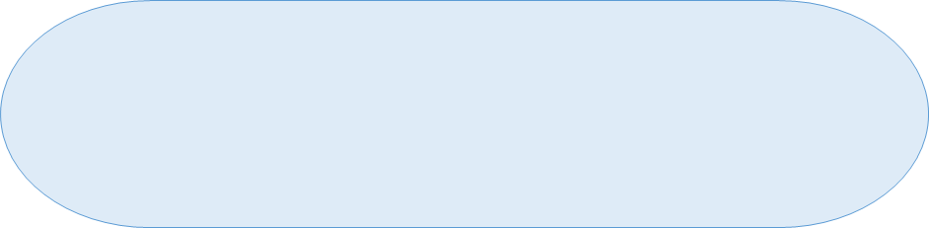
Режа
  - Таълим ва тарбия жараёнларини ташкил этишда хорижий тажриба.
  - Замонавий кимё таълим ислоҳотлари
  - Хорижий давлатларнинг ўқув жараёнларини ташкил этиш.

Таянч иборалар: аспект, илмий муаммо, касбий тайёргарлик, метод, ғоя, билим, билимларнинг педагогик мазмуни, ўқув режа.
  - Таълим ва тарбия жараёнларини ташкил этишда хорижий тажриба
Кимё кундалик ҳаётимизда кўп жиҳатлари билан муҳим бўлиб, атрофимиздаги дунёни тушуниш учун имкон беради. Ҳаётий ва биз билан боғлиқ қарорлар қабул қилиш муаммолари билан шуғулланиш, бу дунёда яшаш тўғрисида асосий билим беради. Масалан, овқат еганимизда қандай ўзгаришлар бўлади, материаллар ишлаб чиқариш, тиббиёт операция, витамин қўшимчалар ва дорилардан фойдаланишда мумкин бўлган хавфни тушуниш, бугунги маҳсулотлар ва кимёвий технология билан боғлиқ кўпгина масалалар бизнинг ҳаётимиз учун муҳим, шунингдек фундаментал аҳамиятга эга. Мисол учун, ёқилғи-энергетика ресурслари, етарли ва соғлом овқатланишни таъминлаш, ичимлик сув таъминоти, барқарор саноат, барқарор ривожлантиришни таъминлаш, ва иқлим ўзгаришини ҳал этиш. Шубҳасиз, бу воқеалар, улар давлат мунозара ва муҳим илмий қарорлар қабул қилиш, бу масалалар ҳақида танқидий ўйлатиб келажакда замонавий жамиятда яшаш ва ишлаш, барча фуқаролар учун муҳим аҳамиятга эга. Биз яшаётган жамиятда иш индивидуал ёки гуруҳларда амалга оширилади.
Кимё одамнинг онгли ўсиши учун кўпгина имкониятларни беради.
Кимёвий таълим кимё ва тегишли соҳасида келажакда ишга доир
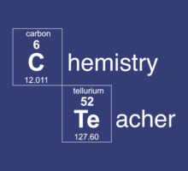
талабаларга керакли йўл-йўриқларни кўрсатади. Шундай бўлса-да, мансаб имкониятлар кимё саноати билан чекланган эмас. Бунда биология каби деярли барча бошқа фанлар, ишлаш учун зарур бўлган, археология, геология, материаллар, илм-фан, муҳандислик, атроф-муҳит фанлар ва фармацевтика ҳам кимё билан боғлиқ. Бу соҳаларда ҳар қандай талаба кимёда жорий тенденцияларини яхши билиш керак. Бундан ташқари, бу соҳаларда меҳнат қилганлар, ўрта даражали кимёвий таълим фойда бериш мумкин. Ниҳоят бир фан сифатида кимё фан, ҳаёт ва жамият ўртасидаги ўзаро ўрганиш учун ноёб имконият беради.
Кимё таълим бизга атроф-муҳитни муҳофаза қилиш фикрларни, ёки илм-фан ва жамият барқарорлигини ривожлантиришида ва хавф-хатардан хабардор бўлишни қандай тушуниш учун, бу каби муаммоларни ҳал қилиш каби умумий кўникмаларини ривожлантиришга имкон беради.
Шундай қилиб, кимё умумий таълим кўникмаларини ривожлантиради. Бу кўникмаларни айримлари ҳатто фандан ташқарида бўлиб, бошқа фанлар билан уларнинг баъзилари устун туради. Ушбу ҳолатлардан келиб чиққан ҳолда, биз кимё юксак савияда, барча талабалар учун энг яхши йўлдан фойдаланиб, ўқитилиши керак деб ҳисоблаймиз. Шу билан бир вақтда фақат кимё соҳасида келажакда талабалар ҳеч қандай чекловларсиз ўқитилиши керак деган ниятдамиз. Улар жамиятга ҳисса қўшиши мумкин бўлган илм-фан ва масалалар ҳақида технологияси билан боғлиқ мунозараларда иштирок этиш ва мартабага эришишига имкониятлар энг самарали йўл бор. Шундай қилиб, кимё барча талабалар, уларнинг атрофидаги дунёни чуқурроқ тушунчага эга бўлишини таъминлаш учун муҳим аҳамиятга эга .
Афсуски, кўп кимёвий таълим дастурларини шакллантириш давомида бу талабларга жавоб бера олмади.
  - Замонавий кимё таълим ислоҳотлари
Сўнгги йилларда, айниқса, умумий кимё бутунжаҳон ислоҳ қилинганда, таълим атрофлича қўллаб-қувватланди. Бир томондан фан саводли фуқаролар учун эҳтиёж, бошқа томондан, илм-фан ва технологиялар соҳасидаги мазкур ислоҳотларнинг асосий вазифаси деб ҳисобланади. 21-асрнинг бошида кўп мамлакатларда фан таълимнинг ҳолати ҳақида баъзи умумий ҳисоботларни сақлаб қолиш учун эҳтиёж бўлган, масалан, АҚШда Жон Гленн қўмитаси 2000 йилдан олдин ёки Европада Робин Миллар ва Жонатан Осборн томонидан 2000 йилдан сўнг, ёки Европада илмий таълим; буларга мос равишда Жонатан Осборне ва Жустин Диллон 1998 ва 2008 йилда танқидий фикрлар билдирганлар. Бу ҳисоботлар жаҳонда таклиф қилинган кимёвий дастурлари педагогика билан боғланишда кўп қийинчиликларга учраган. Бундан ташқари, бу ҳисоботлар ўқув- тадқиқот, ўқитувчи- талабалар самарали ва барқарор таълимнинг энг муҳим омилларидан бири бўлиб, кенг тарқалган мавзуга асосланади. Улар деярли бир овоздан ўқитувчилар, талабаларга тушунишга, қизиқишга ва ғайратли бўлишига катта таъсир ўтказиши мумкин, деб келишиб олдилар. Тадқиқот ва таълим соҳасида олинган йиллик тажриба асосида ўқитувчилар тўғри таълим босқичида ва ўқув йўлида талабаларга катта таъсир кўрсатиши мумкин, профессионал ривожлантиришда таълимни давом эттириш ва бунинг натижаси талабалар томонидан идрок этилади. Шунинг учун ислоҳотларни бошлаш учун юқоридаги ҳисоботлар зарурлиги барча ўқитувчи таълим хизмат назарияси асосида далил ва инновацияларини киритиш керак.
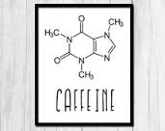

Шундай қилиб, кимё ўқитувчиси кимё ўрганиш билан боғлиқ ўқув, илмий маълумотлар ва назарияларни қўллашга бағишланган. Самарали ўқитувчи педагогик кимёвий таълим соҳасига тааллуқли, мавзу бўйича билимларнинг педагогик мазмуни (БПМ) ривожида бу китоб истиқболли ўқитувчиларга ёрдам бериши керак.
Ўқитувчилар БПМга инвестиция қилиш ғояси 1980 йилда Ли С. Шулман томонидан ишлаб чиқилган. У қандай БПМ таълимида билим тасвирланган, деб ўқитувчилар томонидан кимё соҳасида ҳар бир мавзуни ўрганишига ёрдам бериш учун ишлаб чиқилган. У фанга йўналтирилган таълимни табақалаштириб, БПМ соф билим мавзуларидан (далиллар ва назарий кимё) ва (умуман ўрганиладиган) умумий педагогик билимгача олиб борган.
1999 йилда Магнуссон, Kражчик ва Борко томонидан кўп қўлланиладиган БПМ ажратиб, унга бешта қисм киритдилар ​​(кимё фани умумий ўқиладиган фанлардан олинганда):
- Кимё ўқитишда мақсад ва таълим ёндашувларга йўналтирилган таълим;
- Кимё таълим дастурини билиш;
- Кимё услубий (педагогика) усулларини билиш;
- Кимё баҳолаш усулларини билиш;
- Ўқувчилар кимёни ўзлаштиришини билиш.
Кимё фанидан берилган маълумотлар умумий таълим ғоясига асосланган холда бошланади. Кимёнинг турли томонларига эътибор бериб, кимёни ўрганиш назария ва мисоллар билан кўрсатилади.
Шу мақсадда кимё фани бўйича олимларнинг бир гуруҳи 27 кишидан иборат бўлиб, таълим асосларини қўллаб-қувватлаш учун жалб этилган.
Умумий кимё ўқитишда замонавий педагогик стратегиялардан фан таълим соҳасидаги янги ишланмалардан фойдаланиш мумкин. Таълимнинг муайян вазиятлар таҳлили усули талабанинг билимини чуқурлаштириш, кимё ўрганишга ўқувчилар қизиқишини ошириш мумкин. Маҳорат дарслари ва муаммоларга асосланган таълим, талабаларга муаммоларни ҳал қилиш учун самарали усулларини ишлатишига имконият яратади. Университетда умумий кимё таълимининг янги тенденциялари бу шахсга йўналтирилган ёндашувидир.
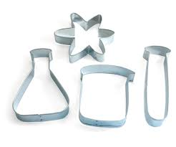
Таълим мақсади бу ўрганиш демакдир. Ўқитувчи маърузанинг фақат муҳим ва қийин қисмини ўргатади. Бизда ҳар бир нарсани ўргатиш учун ҳам вақт, ҳам энергия бор. Шундай бўлса-да, талабалар истаган ва ҳамма нарсани билиш керак. Эски гапни айтиб бермоқ учун, биз уларга “балиқ” бермасдан, “балиқ овлашни” уларга ўргатишимиз керак. Биз ҳаёт давомида фаол бўлиб, талабаларни рағбатлантиришимиз керак. Бу талабалар ва уларнинг таълим хусусиятлари ҳақида ўйлаш керак бўлади. Маъруза тайёрлаган вақтда талабалар нима билишни истайди, деб тушунишимиз керак, ва маърузаларни шунга қараб тайёрлаш керак. Маърузада талабалар пассив ҳаракатдан фаол таълимга ва мустақилликка эришиш керак. Биз турли одамлар турли хил йўллар билан бир хил нарсаларни ўрганишга амалга оширишни қабул қилишимиз ва биз талаба йўналтирилган асосида ўрганишга ҳаракат қилишимиз керак. Биз билиш, ва бизнинг жамиятда илм-фан ва технология, таълим беришда ўзига керак. Кимё ўрганишга талабаларни жалб этиш мақсадида “баён этиш ва бўр” анъанавий таълимдан мултимедиа, компьютер моделлаштириш ва Интернет каби замонавий ўқитиш услубларини қабул қилишимиз керак.
1980 йилдан бошлаб, илм-фан ўқув режалари учун янги мақсад ва стандартлар пайдо бўлди, ва фан ҳамма учун тушунчаси илм-фан ва муҳандислик тайёргарлик учун ягона талаблар диққат марказида эди. Таълим стандартлари бутун дунё бўйлаб тан олинди, ҳар бир бўлажак фуқаро умумий кимё фанининг асосий тушунчаларга эга бўлиши керак. Бу йўналтириш қизғин мунозарага олиб келди ва кимёнинг истиқболли йўналиши ва тузилиши ҳақида янги белгиланган мақсадларни бажариш учун киришилди.
Бу ғоя ўқув асослашларнинг бир бутун мажмуи томонидан қўллаб-қувватланади. Улардан бири кимё ўқув мақсадларини тушуниш, замонавий кимёвий таълимни таъкидлаш, илмий назариялар таълим ва фан учун зарур бўлган билим билан боғлиқ кўникмаларни эгаллаш.
1.3. Хорижий давлатларнинг ўқув жараёнларини ташкил этиш.
1980 йилларда Даг Робертс Шимолий Американинг 100 йиллик таълим тизимининг ўқув режаларини кўриб чиқди. Ҳар бир режа конкрет мазмундан ташқари яна фан тўғрисида ёпиқ маълумотлар тўплами кетирилганлигини аниқлади. Бу маълумотлар тўпламини у ўқув режанинг ғояси деб номлади ва уни илм-фан ҳақида маълумотларнинг келишилган тўплами деб таърифлади. Бу маълумотлар факт, принцип, қонун ва фаннинг назарий саволларидан четга чиқадиган масалалар бўлиб, талаба –Нима учун буни ўқияпман?- деган саволига жавоб олади.
Ўқув режаларнинг таҳлилидан Робертс еттита турли хил ғоялар олди (1-жадвал). Робертс таъкидлашича бу ўқув режанинг турли ғоялари бир-биридан катта фарқ қилмайди ва вақт оралиғида янгиликлар томонига ўзгариши мумкин ва ўқитувчининг ўқув режасини йўналишига мос равишда йўналишлар топиш учун қаратилган.
1-жадвал
Робертснинг ўқув режаси ғояси (1982)
Ўқув режа ғояси | Тасвирланиши | Иллюстрациялар
Кундалик ишлари | Ҳар кундаги муҳим ва актуал воқеликка етишиш ва фан табиий ёки техник объектларни тушуниш йўли сифатида тасвирланади | Кимё ўрганишда ювиш воситалари, ёқилғи ёки ўғитлар ва уларга ўхшашларнинг функцияларини тушунишга ёрдам беради.
Илм-фаннинг тузилиши | Ўқув режанинг асоси фаннинг интеллектуал функцияларини тушуниш учун, масалан, исбот ва назариялар ўзаро таъсири, илмий моделнинг мослиги ёки фан назариянинг ривожланиши | Уланиш назарияси материянинг турли хиллари орасида фарқи, анорганик, органик ва физик кимё фанларнинг ўртасидаги фарқ, атом тузилиш назариясининг ривожланиши ва элементлар даврий системаси
Фан, технология ва уларнинг ечимлари | Фан ва техника шахсий ва социал англашда фарқи ва кундалик ҳаётда илмий муаммолар ва унинг ечимларини кўриб чиқади.   | Социал-илмий масалалар, масалан, биоёқилғидан фойдаланиш, нафақат илмий ва технологик, балки жамият учун улардан фойдаланишнинг этик ва социал қиймати ва оқибати
Илмий кўникмаларни ишлаб чиқиш | Ўқув режа фаннинг асосий кўникмалари бўлган жараёнлардан фойдаланишда йўналтирилган | Муаммолар ечимининг умумий усуллари ва кимёда кўриб чиқилган конкрет стратегия ва техникаси
Тўғри тушунтириш | Ўқув режа фан “маҳсулотлари”га жалб этади ва дунёдаги воқеаларни тўғри тушунишга ундайди | Кимё қабул қилинган назарияларни таклиф қилади, масалан, парник эффектини тушунтириш учун газдаги иссиқликни ютилиши кўрсатиб берилади.
Ўзига –ўзи тушунтириш | Ўқув режа фан характерини маданият муассаси деб очиб беради ва одам имкониятларидан келиб чиқади   | Илмий билимлар ўсиши аниқ даврда ва маданий ва интеллектуал чегарасидаги одам фикрлаш функцияси деб тушунтирилади, масалан, ХХ аср бошида турли хил атом моделларининг ўзгариши
Зўр изланишлар | Фаннинг ўқитиш мақсади келажакда фан йўл-йўриқларини осон қилишдир. | Талабаларнинг келгусида университетда кимё курсини ўқиши учун тайёргарликни яхши ташкил қилиш керак

2005 йилда Ван Беркел ўқув режа ғоясини кимёвий таълим томонга йўналтириб, еттита ғоясини учта килиб умумлаштирди. (2-жадвал).
Ушбу учта ғоя ҳозирги кунда ҳам кўпчилик ўқув режаларда қайтарилган.
2-жадвал
Ван Беркелнинг ўқув режасининг ғояси (2005)
Фундаментал кимё  (ФК) | Фундаментал кимёнинг ғояси асосан назарий тушунчалар ва фактларни ўрганишга қаратилган.  Бундан кейин фалсафа ўрганилади, чунки улар табиатнинг тушунча ва фактларни яхшироқ ўрганиш учун ва талабаларнинг кейинги таълими учун керак.
Кимёда билимларнинг ривожланиши  (KБР) | Кимё соҳасида билимларнинг ривожланишининг марказий йўналиши талабалар билимларнинг қайси социал-тарихий контекстда ишлаб чиқилганлигини билиши керак. Талабалар кимё фанининг билимлари доимо ривожланиб туриши керак.
Кимё, технологиялари ва жамият (КТЖ) | Кимё, технология ва жамият, фан ва техника ўртасидаги ўзаро боғлиқлигига асосланган ҳолда ривожланган ва социал муаммолар ичида муҳим аҳамиятга эга. Талабалар бир-бири билан муносабатда бўлишни ўрганиш, кимё ва технология аспектлари билан боғланган социал муаммоларини ечишни ўрганиш керак деб ҳисобланади.

Кимё ўқув режасининг асосий йуналишлари
Ўқув режасининг ҳар биттаси кимё мактаб дастурига ўхшаш бўлганда ҳам, турли ўқув дастурлар текстуал ёндашув ёки тузилиши билан фарқланади. Де Йонг (2006) кимё ўрганишга текстуал ёндошувнинг тўртта турли соҳани ажратди:
- Шахсий соҳа: кимё талабаланинг шахсий хаётига боғланган.
- Соҳанинг касбий амалиёти: бўлажак бандлик учун ахборот ва таълим бериш.
- Касбий ва технологик соҳа: талабаларда фан ва технологиядан фойдаланиш тушунчасини ошириш.
- Ижтимоий ва жамият соҳалар: келажакда талабаларни маъсул фуқаро қилиб тайёрлаш.
Де Йонгнинг тўртта соҳасидан фойдаланиб, кимё ўқитиш учун бир қатор умумий йуналтирилган ўқув режа олиш мумкин. Бу йўналишлар нафақат дарс беришни, балки бутун ўқув режани тузиш учун бошқарадиган принциплар сифатида ишлатилиши мумкин:
- Фан йўналишининг тузилиши: бу йўналиш фундаментал кимёга мос ҳолда университет умумий кимё дарслигининг енгил варианти ҳисобланади.
2006 йилда Гилберт кимё таълимининг умумий контекстини ишлаб чиқди ва унга тўртта тавсиф берди. Кимё таълимининг контекстига асосланган таълим 3-жадвалда берилган.

3-жадвал
Тавсифномалар | Мисол: Дунё миқёсида ҳаво исишининг кимёси | Кимё ўқитувчиси асослаган контексти
Воқеанинг ижтимоий, фазовий ва вақт чегараларини белгилаш. | Қаерда, қачон ва қандай бу воқеа содир бўлади?  Дунё миқёсида ҳаво исиши турли йўллар билан дунёнинг ҳар жойида кузатилади.  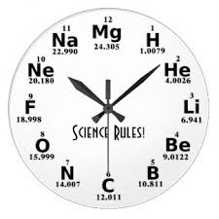 | Амалда бажараладиган ижтимоий, фазовий ва вақт чегаралари контекст орқали белгиланади. Талабалар унда ҳамкорликда қатнашиб, ўзларининг шахс сифатида ривожланиши ва фойда келтириши мумкин.  Ҳамкорликдаги иш координацион тадбирларни белгилайди. Талабаларнинг кундаги ҳаётидан ёки жамият учун замонавий аҳамиятга эга ижтимоий саволлардан муаммоли вазиятларнинг ечими топилади.
Воқеа билан боғлиқ аҳлоқий муҳит-эълон қилинганлик, қандай қилиб бу вазиятдан чиқиб кетиш йўллари муҳокама қилинади. | Одамлар бу вазиятда нима қиладилар? Газ чиқадиган ишлаб чиқаришни камайтириш йўллари, атомсферага чиқиб кетганларни бартараф қилиш чоралари муҳокама қилинади. | Ўқитиш вазифаси атроф муҳитнинг ҳимоя қилиш чораларини ўргатиш. Вазифани шакллантирганда муҳим кимёвий тушунчаларга асосланган муаммоларни киритиш керак.
Воқеа содир бўлган жойда махсус тилдан фойдаланиб гаплашиш | Қайси тилда одамлар бу воқеа тўғрисида гапиряптилар?  Мос келадиган газларнинг молекуляр структурасини алоҳида акцент билан кўриб чиқиш керак, чунки молекуланинг ички тебранишлар кузатиладиган эффектларга олиб келади. | Тингловчилар учун кимёвий тилни когерент фойдаланиши учун имкониятларни яратиб бериш керак. Талабалар қатнашган мулоқот вақтида концепцияларни тушуниш керак. Махсус кимёвий тил одамларнинг иш вақтида яратилган деган хулосага келиши керак.
Экстра вазиятларга таянч билимларнинг муносабати | Ишлайдиганлар учун таянч билимлар нима дегани?  Молекуляр тузилиш ва энергия айланиши тўғрисидаги умумий билимларга мухтожлик | Талабалар ўзининг таянч билимларини ҳар хил вазиятларда ишлата билиши керак. Махсус кимёвий тилни муаммоларни ечишда ўзлаштириб олиш керак.

АҚШ- да Ўқув режани контекст билан бирлаштиришда қуйидагиларни назарда тутиш керак- ўқитувчи таклиф қилган контекст доим ҳам ишлавермайди, ва баъзида талаба учун маъносиз бўлади. АҚШ, Буюк Британия ва Германия ўқув режа асосида ишлаб чиқилган контекстларни кўриб чиқамиз.

“Кимё, технология ва жамият” ёндошувига асосланган ўқув режа.
Табиий-илмий таълим асосларининг ижтимоий-илмий саволлари (ИИС) илмий таълимдаги контекстда асослаб берилган. Бу контекст ўқув режа акценти Кимё, технология ва жамият (КТЖ) ёндошувига йўналтирилган. ИИС ёндашувларда табиий-илмий таълим учун ижтимоий савол ва муаммолар тўпланган. Фан, техника ва жамиятларнинг ўзаро таъсирлашув ғояси 1980-нчи йилларда бошланган. Ўқув режалар учун турли хил аббревиатура (қисқартма сўзлар) ишлатилган, масалан, Канада Илм-технология-жамият (ИТЖ) (Solomon & Aikenhead, 1994), Буюк Британияда Жамиятда илм ва техника (ЖИТ) (Holman, 1986), ЮНЕСКО 2000+ (Holbrook, 1998) лойиҳаси доирасида Илмий ва технологик саводхонлик ҳамма учун.
ИИС йўналтирилган илмий таълим ўқув режаси асосидаги контексти ҳам юқори туради. Оҳирги йилларда фан, техника ва жамиятларнинг чатишиб кетишидан келиб чиққан холда, АҚШ-да (Sadler, 2004, 2011; Sadler & Zeidler, 2009) ва Германияда (Eilks, 2002; Marks & Eilks, 2009) кимё фанини чуқур ўрганишга КТЖ контекстларидан кўпроқ фойдаланиш учун чиқишяпти.
Садлернинг фикри бўйича кимё ўқитувчиларининг энг самарали ўқитиши учун талабалар билан биргаликда ишлаш ва қарама-қарши фикрларни асослаб беришдан иборат. Эйклс, Нильсен ва Хофштейн (2012) иштирокида фан ва технологияни киритган холда ўқув режани таклиф қилдилар (2012).

4-жадвал
Кимё ўқитишда энг кучли ижтимоий-илмий саволларни танлаш критерийси
Ҳақиқийлик | Жамиятда муҳокама қилинаётган савол ҳақиқий деб қаралади   | Ҳақиқатан ҳам бу савол оммавий ахборот воситаларида (газета, журнал, телевидение, реклама) кунда муҳокама қилинадими деб текширилади.
Долзарблик | Саволлар долзарб, чунки уларнинг ижтимоий ечими бугун ёки яқин келажакда талабалар ҳаётига тўғри таъсир этади. | Ҳар бир одам истеъмолчи бўлиб, уларга ижтимоий ечимлар оқибати қандай таъсир этиши сценарийда баён этилган.
Ижтимоий-илмий муносабатларда ноаниқлик баҳоси | Ижтимоий баҳо ноаниқ бўлиб, турли нуқтаи назарларни ўз ичига олади. | Жамиятчилик музокаралар турли нуқтаи назарларни бор-йўқлиги таҳлил қилинади (ОАВ, сиёсатчилар ва бошқ.)
Очиқ муҳокамалар таклиф қилинади | Муаммолар очиқ муҳокама қилинади. | Турли нуқтаи назарларни ифодалайдиган фикрлаш тажрибалари одамлар ва гуруҳларга ижтимоий-сиёсий, диний ёки аҳлоқий зиён етказмайдиган бўлиши шарт.
Фан ва технология саволларини киритиш | Бу саволлар фундаментал фан ва технологияни тушуниш учун қаратилган | ОАВ-да фан ва техника асослари киритилганми ёки ишлатиладими билиш мақсадида таҳлил қилинган.

Инновацион ўқув дастурида ҳалақит берадиган омиллар ва тақдим этилаётган ўқув дастурининг модели
Инновацион ўқув режа мураккаб жараёндир, шунга қарамай янги дарслик ва ўқитиш ғояларини амалга ошириш керак. Текширишлар шуни кўрсатадики, бу жараён оддий эмас ва ўқитувчиларнинг билимлари, эътиқоди ва муносабатига асосланган холда ёндашувни талаб этади (Pilot & Bulte, 2006). Ван Беркел (2005) кимёвий таълим контекстига асосланган ислоҳотларга урғу бериш кераклигини, шунингдек, ўқитувчилар анъанавий ўқув режага асосланган катта тажрибага эга ва янги ёндашувларни қабул қилишлари қийин, деган фикрни билдирди. Демак оддий ўқув режага ва унга боғланган педагогик ёндошувларга кайтиш тенденцияси кузатилиши мумкин.
Назорат саволлари:
1.Замонавий кимё таълим йўналиши бўйича хориждаги ислоҳотлар.
2. Робертснинг ўқув режаси ғояси нимага асосланган?
3. Ван Беркелнинг ўқув режасининг кўрсатинг.
4. Гилберт кимё таълимининг асосий йўналишлари кандай?
Фойдаланилган адабиётлар:
1. Ingo Eilks, Avi Hofstein. Teaching Chemistry – A Studybook. Sеnse Publisher/ Rotterdam. 2012. р.2-16
2. Baodi Gou. Contemporary teaching strategies in general chemistry. The China Papers, July 2003.Р.39-41. 2

2 МАВЗУ. ТАЪЛИМ ХИЗМАТЛАРИНИ КЎРСАТИШ БЎЙИЧА ДУНЁ БОЗОРИ ВА ХОРИЖИЙ ТАЖРИБАЛАР

Режа :
  - Таълим хизматлари бозори ва унинг ривожланиши.
  - Хориж ва Ўзбекистонда кимё таълим хизматларини кўрсатиш дунё бозори.

Таянч иборалар: таълим, ислоҳот, тамойил, хизмат бозори, иқтисодий ўсиш, ахборот, олий таълим хизматлари бозори, меҳнат бозори, таълим хизмати, олий таълимни молиялаштириш механизми, олий ўқув юртлари, автономия, нодавлат, рақобатбардошлик, талаб, таклиф, эндаумент.
2.1. Таълим хизматлари бозори ва унинг ривожланиши
Мамлакатимизда иқтисодий ислоҳотларни чуқурлаштириш ва иқтисодиётни модернизациялаш давридаги долзарб муаммолардан бири таълим хизматлари бозорини шакллантириш ва самарали ривожлантиришдир. Бунга эришиш таълим хизматлари бозоридаги иқтисодий муносабатларни такомиллаштира бориб, рақобатбардош, малакали ишчи кучи ва иқтисодиётни бозор тамойиллари асосида бошқарувчи мутахассисларни шакллантириш ва такрор ҳосил қилиш билан боғлиқ. Хақиқатда ишчи кучи меҳнат бозорида талабгор бўлиши учун билим, муайян мутахассисликка, касбий тайёргарликка эга бўлиши лозим. Бу жараёнлар ҳақида Ўзбекистон Республикаси Президенти Ислом Каримов “Бугун ҳеч кимга сир эмаски, биз яшаётган XXI аср – интеллектуал бойлик хукмронлик қиладиган аср. Кимки бу ҳақиқатни ўз вақтида англаб олмаса, интеллектуал бойликка интилиш ҳар кайси миллат ва давлат учун кундалик ҳаёт мазмунига айланмаса – бундай давлат жаҳон тараққиёти йўлидан четда қолиб кетиши муқаррар” – деб инсон капиталига жуда катта эътибор бермоқдалар.
Таълим хизматлари бозоридаги иқтисодий муносабатларни такомиллаштириш, унинг объекти бўлган таълим хизматларининг моҳияти ва таркибини тадқиқ этиш заруратини келтириб чиқаради. Чунки, таълим хизматлари бозори таълим хизматларини айирбошлаш тизимидир. Айнан таълим хизматларига талаб ва таклиф ўртасида бозор мувозанатига эришиш таълим хизматлари бозори шаклланиши ва ривожланишининг асосий иқтисодий шарти ҳисобланади.
Мустақиллик йилларида ўсиб келаётган ёш авлодни интеллектуал бойлик ярата оладиган қилиб тарбиялашга эътибор қаратилиб, бу борада Юртбошимизнинг: “Биз фарзандларимизнинг нафақат жисмоний ва маънавий соғлом ўсиши, балки уларнинг энг замонавий интеллектуал билимларга эга бўлган, уйғун ривожланган инсонлар бўлиб, XXI аср талабларига тўлиқ жавоб берадиган баркамол авлод бўлиб вояга етиши учун зарур барча имконият ва шароитларни яратишни ўз олдимизга мақсад қилиб қўйганмиз”, - деган фикрлари жуда ўринлидир.
Жамиятнинг бойлиги инсоний ва жисмоний капитал йиғиндисидан иборат. Таълимга катта миқдордаги инвестицияларни киритиш ишлаб чиқариш унумдорлигини оширади. Натижада иқтисодий ўсиш ва аҳоли фаровонлиги ошишига эришилади. Бу ҳолат жамият таълим тизимига қилинган инвестициялардан олган нафни кўрсатади.
Корхона ва фирмалар ҳам таълимга қилинган инвестициялардан фойда кўрадилар. Таълим муассасалари иш берувчиларни танлаш механизми билан таъминлайди. Фирмалар ишга кирмоқчи бўлганларни тегишли мутахассисликлар бўйича билимларини текшириб, танлов асосида ишга қабул қилади. Бунда айнан таълим ходимининг юкори унумли фаолиятидаги асосий омилдир. Натижада, фирма бозор талабларига мослашиб, юқори самара билан фаолият юритишга эришади.
Инсонга эса, таълим тизими касб, мутахассислик йўналишида билим олиб, ўз қобилиятларини рўёбга чиқариб, фаровон ҳаёт кечиришини таъминлашда хал қилувчи аҳамият касб этади. Ҳозирги кунда юртимизда таълим соҳасига йўналтирилаётган харажатлар хажми мамлакатимиз ялпи ички маҳсулоти таркибида 12 фоиздан ортади. Холбуки, жаҳон тажрибасида бу кўрсаткич 3-5 фоиздан ошмайди.
Буюк Британия ва Шимолий Ирландия биринчи аёл бош вазири (1979-1990) баронесса Маргарет Тетчер Оксфорд университетининг битиргач кимё даражасини олди ва у тўрт йил давомида тадқиқот кимёгар бўлиб ишлаган, лекин оҳирида у омадли ҳуқуқшунос ва сиёсатчи бўлди. Бу таълим мақсадини тушуниш учун муҳим аҳамиятга эга. Фан ва технология ҳар доим бизнинг замонавий жамиятда ривожланмоқда. Лойиҳалаштириш ва шу билан бирга, шахснинг эҳтиёжларини қондириш учун янги материаллар синтез қилиш, кўпчилигимиз учун илм-фан ва технологияни тушуниш - кимёгар учун жуда муҳим аҳамиятга эга.
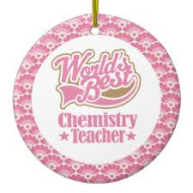
Бошқа сўзлар билан айтганда, биз талабаларни келажакда қарорлар қабул қилиш учун йўналтирилган тадқиқот асосларини ишлаб чиқишга ёрдам беришимиз керак. Ҳар бир талаба кимёгар бўлиши шарт эмас, лекин умумий кимёни ҳақиқий ҳаётга боғлаб ўқитиш керак.
2013 йилда таълим-тарбия соҳасида ислоҳотларни янада чуқурлаштириш, таълим стандартлари ва дастурларини такомиллаштириш, мактаблар, лицей ва коллежлар, олий ўқув юртларининг моддий техника базасини янада мустаҳкамлаш масалаларига катта эътибор берилди. 2013 йили 28 та янги касб- ҳунар коллежи қурилди, 381 та умумтаълим мактаби, олий ўқув юртлари тизимидаги 45 та объект, 131 та касб-ҳунар коллежи ва лицейлар реконструкция қилинди ва капитал таъмирланди. Шунингдек, 55 та болалар мусиқа ва санъат мактаби, 112 та болалар спорти объекти ва 4 та сузиш хавзаси фойдаланишга топширилиб, уларнинг барчаси зарур ускуна ва инвентарлар билан жиҳозланди.
Барча умумтаълим муассасаларида чет тилларни ўргатиш бўйича 17 мингдан ортиқ ўқув хоналари ташкил этилди. 1-синф ўқувчилари учун чет тиллар бўйича мультимедиа варианти илова қилинган, 538 мингдан зиёд рангли дарслик чоп этилди. 2 минг нафарга яқин чет тили ўқитувчиси тайёрланди ва уларнинг умумий сони 26 минг кишига етди. Бу интеллект ва эмоционаллик коэффициентларини оширишга қаратилган бўлиб, бу жараёнларни ривожлантиришга кенг имкониятлар мавжуд.
Таълим тизимидаги эхтиёжлар таълим неъматлари орқали қондирилади. Улар инсонларнинг таълим билан боғлиқ фаолияти маҳсули бўлган ўзига хос иқтисодий неъмат бўлиб, нафлилик ва ресурс сиғимлилик белгиларига эга. Инсонларнинг иқтисодий эхтиёжларини қондира олиш таълим неъмати фойдалилигини ташкил этади. Билим, касбий тайёргарлик, мутахассисликка эга бўлиш ва уни муттасил ошириб бориш инсонга шунга яраша даромад олиш ва фавровон яшаш имконини беради.
Таълим неъматининг ресурс сиғимлилиги уни яратиш учун зарур харажатлар билан тавсифланади. Билим, касбга эга бўлиш маълум даражада харажатлар ёки инсон капиталига инвестицияларни талаб этади. Таълим самарадорлиги вақт тежамкорлиги қонунига асосланади. Яъни, боланинг ўқишга қанча вақти кам сарфланса ва янги билим, инновация яратишга қанча кўпроқ вақти қолса, таълим самарадорлиги шунча ошади.

“Таълим хизматлари”нинг таҳлили уларни маълум мезонлар асосида туркумлашни талаб этади (1-жадвал). Хусусан, таълим хизматлари ўзига хос неъмат сифатида хусусий ва ижтимоий турларга булинади. Агар инсон томонидан истеъмол қилиниб, бир вақтнинг ўзида бошқа инсон ундан фойдалана олмаса, бу холатда таълим хизматлари хусусий неъмат сифатида ўзига хослик касб этади ва рақобат тамойилларига асосланади. Алоҳида таъкидлаш жоизки, таълим хизматларини хусусий неъмат сифатида такрор ҳосил қилиш бозор муносабатлари асосида амалга оширилади.
1-жадвал
Таълим хизматларининг турли мезонлар асосида туркумланиши

Мезонлар | Таълим хизматлари турлари
1.Ўзига хос неъмат сифатида | - Хусусий неъмат  - Ижтимоий неъмат
2.Ўринбосарлик даражаси | 2.1 Ўзаро ўринбосар хизматлар
2.Ўринбосарлик даражаси | - Ўзаро тўлдирувчи хизматлар  - Мустақил хизматлар
3. Истеъмолчига таълим хизматлари кўрсатиш | - Пуллик хизматлар  - Пулсиз хизматлар
Агар неъмат инсон томонидан истеъмол қилиниб, айни пайтда бошқа инсонлар томонидан ҳам истеъмол қилиниши мумкин бўлса, унда таълим хизматлари ижтимоий неъмат ҳисобланади. Ижтимоий неъматлар ўзига хос рақобат объекти ҳам эмас.
Таълим хизматларининг ўринбосарлик даражасига кўра, ўзаро ўрнини босувчи, тўлдирувчи ва мустақил шаклларга ажратиш мумкин. Ўзаро ўрин босар таълим хизматларига талабнинг ошиши у билан боғлик хизматнинг бошқа турига талаб камайишига, узаро тулдирувчи хизматларда эса бирор-бир хизматга талаб ортиши бошка хизматларга талаб ошишига олиб келади. Масалан, таълим жараёнида ахборот технологияларидан кенг фойдаланиш техникага хизмат кўрсатиш хизматларига талабни оширади. Мустақил таълим хизматларига эхтиёж бошқа хизматлар билан боғлиқ бўлмайди. Таълим хизматлари турларидан таълим тизимининг хўжалик юритиш механизмини такомиллаштириш ва таълим муассасалари фаолиятини режалаштириш жараёнида фойдаланиш мумкин.
Таълим хизматлари кўрсатишда республикада 65 та олий ўқув юрти, жумладан, 59 та олий таълим муассасаси, Халқаро Вестминстер университети, Россиянинг Г.Плеханов номидаги давлат иқтисодиёт университети, М.Ломоносов номидаги Москва давлат университети, И. Губкин номидаги Россия давлат нефть ва газ университети, Турин политехника университети, Сингапур менежментни ривожлантириш институти филиаллари фаолият юритмокда.
Республикада олий тоифали илмий ва илмий-педагог кадрлар тайёр- лашга каратилган олий ўқув юртидан кейинги таълимни ривожлантиришга алоҳида эътибор каратилмокда.
Хусусан, таълим хизматларини янада такомиллаштириш мақсадида охирги йилларда олий ўқув муассасаларининг моддий техника базасини мустаҳкамлаш, янги ўқув биноларини қуриш ва мавжуд биноларни қайта тиклаш, уларни замонавий ўқув-лаборатория асбоб-ускуналари билан жиҳозлаш ишлари амалга оширилиб, бу жараёнларга катта эътибор берилмокда.
Олий таълимнинг мақсади тайёрланаётган мутахассисларни ўзгариб бораётган меҳнат бозори талаб қиладиган, ривожланаётган инновацион иқтисодиётда фаол иштирок этадиган ва ўз турмуш даражасини, аҳоли фаровонлигини таъминлайдиган малакали ва ижтимоий кўникмага эга бўлган етук инсон даражасига етказишдан иборат.
Мамлакатимизда бозор муносабатлари ривожлана борган сари таълим тизимида босқичма - босқич ислоҳотлар амалга оширила бошланди.
Мамлакатимизда 1997 йилда «Таълим тўғрисида» ги қонун ва «Кадрлар тайёрлашнинг миллий дастури» қабул қилинди. Бозор муносабатлари ривожлана борган сари олий маълумотли кадрларни тайёрлаш тизими ислоҳ этилиб уларни билими ва кўникмасига қўйиладиган талаблар ўзгариб бормоқда. Ўзбекистон иқтисодиёти, таълим тизимини жаҳон хўжалигига интеграциялашуви меҳнат бозорининг ўсиб ва ўзгариб борувчи эҳтиёжларига тезлик билан мослаша оладиган олий таълим тизимини яратишни, олий ўқув юртларини ривожлантиришга ва улар томонидан кўрсатиладиган сифатли хизмат кўрсатишни рағбатлантирувчи муҳит яратадиган соғлом рақобатни шакллантиришни тақозо этди.
Ўзбекистон Республикаси Президенти И.А. Каримов томонидан имзоланган «Олий таълим муассасаларининг моддий – техника базасини мустаҳкамлаш ва юқори малакали мутахассислар тайёрлаш сифатини тубдан яхшилаш чора – тадбирлари тўғрисида» қарорга мувофиқ “...олий таълим муассасаларининг моддий – техник базаси модернизация қилиш ва мутахассислар тайёрлаш сифатини тубдан яхшилаш бўйича 2011 – 2016 йилларга мўлжалланган дастурни амалга ошириш учун 277 миллиард сўмдан ортиқ маблағ йўналтириш кўзда тутилган”, жумладан 192,3 млрд. сўм олий ўқув юртларининг ўқув – лаборатория бинолари, спорт иншоатлари ва талабалар турар жойларини қуриш, таъмирлаш ва капитал ремонт қилиш ва 84,7 млрд. сўм маблағ эса уларни жиҳозлаш учун ўзлаштирилди. Ушбу «дастурдан кўзланган асосий мақсад – олий таълим муассасаларининг моддий – техник базасини янада мустаҳкамлаш, уларни замонавий ўқув, лабаратория ва илмий ускуналар билан жиҳозлаш, пировардида ўқув дастурларини такомиллаштириш, тобора кучайиб бораётган замон талабларига жавоб берадиган кадрларни тайёрлашда сифат жиҳатидан янгича ёндашувларни ҳаётга татбиқ этишдан иборат».
Олий мактабни ислоҳ килиш жараёнида олий таълим хизмати бозорини шакллантириш, унинг меҳнат бозори билан алоқасини етарлича эмаслиги, кадрлар тайёрлаш ва молиялаштириш соҳасида олий ўқув юртлари ўртасида__соғлом рақобат муҳитини шакллантириш, олий мактабнинг давлат томонидан тартибга солиш билан бозор механизмларини уйғунлашуви, малакали кадрлар тайёрлаш тизими иқтисодиётни ўсиб бораётган эҳтиёжларини қондириш учун олий ўқув юртларининг моддий – техника базаси даражасини етарли эмаслиги билан боғлиқ муаммолар юзага келди.
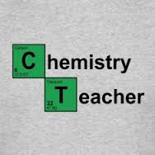
Иқтисодиётни модернизациялаш шароитида олий таълимнинг давлат томонидан тартибга солиниши, соғлом иқтисодий рақобат муҳитини тўлиқ шаклланмаганлиги олий ўқув юртлари таълим салоҳиятини тўлароқ амалга оширишга кўмаклашадиган таъсирчан рағбатлар дастакларини ва олий таълим хизмати бозорини фаолият кўрсатиш механизмини такомиллаштиришни тақозо этмоқда.
Юқоридаги сабабларга кўра, олий мактабнинг ҳозирги ҳолатини баҳолаш, олий таълим хизматлари ва меҳнат бозорларининг ўзаро боғлиқлигини кучайтириш ва тайёрланаётган кадрлар таркиби, савияси, сифатининг меҳнат бозори талабларига мувофиқлигини таъминлашга қаратилган илмий таклифлар ва амалий тавсияларни ишлаб чиқиш мамлакатда амалга оширилаётган иқтисодий ислоҳатларни устивор йўналишларидан ҳисобланиб долзарб илмий мавзу ҳисобланади.
Таълим хизматлари ва меҳнат бозорлари алоқалари тизимининг ажралмас қисмлари ҳисобланади. Меҳнат бозори иқтисодий вазифасига кўра ресурслар бозорларига, таълим хизматлари бозори эса хизматлар бозорига киради. Шу билан бирга мазкур бозорлар ўзига хос муносабатлар, амал қилиш механизмлари, институтларига хос тегишли мазмунга эга бўлишини тақозо этади.
Меҳнат ва таълим хизматлари бозорлари, уларнинг субъектлари ўртасида юзага келадиган бозор муносабатларида, фикримизча, кишиларнинг иқтисодий манфаатлари, диди ва қобилияти, рақобат ва нарх – наво билан биргаликда тадқиқ этилаётган бозорларнинг фаолияти ва ўзаро алоқасига фаол таъсир кўрсатувчи омилларни ҳисобга олиш даркор.
Мамлакатнинг меҳнат ва таълим хизматлари бозорлари меҳнат муносабатлари тизимидаги ўзгаришлар, бандликни,кадрлар тайёрлаш, қайта тайёрлашни тартибга солиш методларини ислоҳ қилиш билан узвий қўшилиб кетгани учун ушбу қонуниятлар ўзаро боғлиқ бўлган, бозорнинг ўзаро алоқасига таъсир кўрсатувчи тамойилларнинг ишга солишни тақозо этади.
Европа модели доирасида инглиз, француз ва немис моделлари фарқланади. Буюк Британиянинг таниқли университетлари фундаментал илмий марказлар мақомига эга бўлиб, жумладан биомедицина соҳасидаги илмий йўналишларга ихтисослашган. Немис моделининг ўзига хос хусусияти - «дуал принцип» (таълимнинг ишлаб чиқариш билан боғланиши) бўлиб, француз моделиники эса таълимнинг ялпи бепуллигидан иборат. Немис модели компания ва давлат томонидан илмий тадқиқотларга катта маблағлар ажратиш орқали қўллаб – қувватланади. Анъанавий немис университетлари юқори технологияли йирик кимё концернлари билан ҳамкорлик қилади. Европа таълим тизими ишчи ихтисосларга ўқитиш ва қайта ўқитиш билан тўлдирилади, жумладан меҳнат ва аҳоли бандлиги органлари томонидан бундай ўқитиш бепул тарзда амалга оширилади. Ушбу модел кадрлар малакасини оширишнинг ривожланган тизими сифатида фаолият кўрсатиб асосан иш берувчиларнинг талаби ва талабаларнинг ўзи пул тўлаши йўли билан амалга оширилади. Америка моделида таълимни молиялаштиришда давлат муҳим роль ўйнаши билан биргаликда хусусий бизнес юқори даражада фаоллик кўрсатади. Ушбу моделда мактаблар муниципал органлар тасарруфида бўлган ҳолда, 13 хусусий ва давлат олий ўқув юртларида маҳаллий молиялаштириш манбалари жиддий роль ўйнайди. Америка модели европадан фарқли ўлароқ олий ўқув юртига киришда юқори тўсиқлар мавжудлиги, бутун ўқув муддати мобайнида талабаларга нисбатан қаттиқ талаблар мавжудлиги билан фарқланади. Абитуриентлар ва ўқувчиларни танлашга қаътий танлов асосида ёндошиш, уларни янги илмий фикрлашга йўналтириш, корпорацияларни тадқиқот ишларини олиб борувчи бўлинмалари билан яқин алоқада бўлиш америкача университет моделининг хусусиятлари ҳисобланади.
Битирувчи кимёгарлар саноатда тадқиқот ва ишлаб чиқаришларда, шунингдек, давлат секторида - таълим, давлат илмий-тадқиқот муассасаларида ҳам бандлар.

  - Хориж ва Ўзбекистонда кимё таълим хизматларини кўрсатиш дунё бозори.
Ўзбекистонда техник жиҳатдан эскирган қувватлар ҳисобдан чиқарилган ҳолда, йилига 1300 минг тонна умумий қувватга эга олтингугурт кислотасининг янги ишлаб чиқаришлари қурилади. Қурилиш ишлари 2016-2019 йилларда “Аммофос-Максам” АЖда қуввати йилига 650 минг тонна бўлган олтингугурт кислотаси ишлаб чиқаришини ташкил этиш» ва “Навоий КМК” қуввати йилига 650 минг тонна бўлган олтингугурт кислотаси ишлаб чиқариш” инвестициявий лойиҳаларини амалга ошириш доирасида олиб борилади. Лойиҳаларни молиялаштириш ташаббускорларнинг хусусий маблағлари, тижорат банклари ва хорижий кредитлар, шунингдек Ўзбекистон Реконструкция ва ривожлантириш жамғармаси маблағлари эвазига амалга оширилади.
Пойтахтимизда 2 апрель куни Ўзбекистон ва Жанубий Корея ишбилармонлари иштирокида кооперацион биржа бўлиб ўтди. Ўзбекистон Республикаси Савдо-саноат палатаси томонидан ташкил этилган мазкур тадбирда икки мамлакатнинг савдо, сармоя, банк-молия, саноат, автомобилсозлик, нефть-кимё, қишлоқ ва сув хўжалиги, озиқ-овқат саноати, машина ва тоғ-кон ускуналари ишлаб чиқариш, суғурта, экспорт-импорт каби соҳалар учун масъул вазирлик ва идоралари, компания ва концернлари вакиллари иштирок этди. Тадбирда Ўзбекистон билан Жанубий Корея ўртасидаги ўзаро манфаатли ҳамкорлик барча жабҳаларда, жумладан, савдо-иқтисодий ва сармоявий соҳаларда муттасил ривожланиб бораётгани, бунда икки давлат раҳбарларининг учрашувлари чоғида эришилган келишувлар муҳим ҳуқуқий асос бўлиб хизмат қилаётгани таъкидланди. Айни пайтда Ўзбекистонда Жанубий Корея ишбилармонлари билан ҳамкорликда ташкил этилган тўрт юздан зиёд корхона фаолият кўрсатмоқда. Корея Республикасининг 80 компанияси мамлакатимизда ўз ваколатхонасини очган. Улар савдо, тўқимачилик ва енгил саноат, тоғ-кон металлургияси, кимё ва озиқ-овқат саноати, машинасозлик, сайёҳлик, соғлиқни сақлаш ва хизмат кўрсатиш каби соҳаларда иш юритмоқда. Ўзбекистон Жанубий Кореяга озиқ-овқат маҳсулотлари, машина ва ускуналар, минерал ўғитлар, кимё маҳсулотлари экспорт қилади, транспорт, коммуникация ва сайёҳлик хизматлари кўрсатади. Жанубий Кореядан мамлакатимизга механик ва электрон ускуналар, пластмасса ва пластмассадан тайёрланган маҳсулотлар, қора металл импорт қилинади.
Нуфузли “Дилоджик” консалтинг компанияси (Буюк Британия) томонидан эълон қилинган рейтингга кўра, Сурғил кони негизида Устюрт газ-кимё мажмуасини қуриш лойиҳаси 2012 йил якунларига кўра, дунёнинг ўнта глобал инвестицион лойиҳаси қаторидан жой олди, деб хабар беради ЎзА. “Дилоджик” компанияси 1983 йилдан буён тижорат банклари, қимматли қоғозлар бозори иштирокчилари ва сармоядорлар учун молиявий бозорлар, қимматли қоғозлар ва инвестицион фаолият масалалари бўйича таҳлилий ва консалтинг хизматларини кўрсатиб келмоқда. Айни пайтда у энг йирик инвестицион лойиҳалар, инвестицион банклар ва консалтинг компанияларининг йиллик рейтингларини эълон қилиб боради. Яқинда “Уолл стрит джорнал” билан ҳамкорликда “Дилоджик” компанияси реал вақт режимида жаҳон минтақалари бўйича инвестицион фаолликка оид электрон бюллетенни эълон қила бошлади. Умуман, 2012 йилда дунёда лойиҳавий молиялаш асосида умумий қиймати 382 миллиард долларга тенг тўққиз юздан зиёд лойиҳа амалга оширила бошланган. Айни пайтда уларнинг салмоқли қисми Осиё минтақасига (28 фоиз), Австралияга (22 фоиз) тўғри келади. Европада лойиҳавий молиялаш ҳажми умумий молиялаш ҳажмининг 16 фоизини ташкил этиб, бир йилда 38 фоизга камайган, Шимолий Америкада бу кўрсаткич 13 фоизни, Жанубий Америкада 11 фоизни ташкил этади. Шунингдек, Яқин Шарқ ва Шимолий Африка давлатларида ҳам лойиҳавий молиялаш ҳажми 29 фоизга камайиб, умумий миқдорнинг 9 фоизини ташкил этди. Тармоқлар бўйича етакчи ўринни – 30 фоизни транспорт ва коммунал инфратузилмани ривожлантириш лойиҳалари эгаллади, нефть-газ ва нефть-кимё саноати лойиҳалари, шунингдек, электрэнергия соҳасидаги лойиҳаларнинг ҳар бири 29 фоизни ташкил этди. Қолган қисми телекоммуникация, тоғ-кон саноати ва саноатнинг бошқа тармоқларидаги лойиҳалардир. Дунёнинг энг яхши ўнта инвестицион лойиҳаси қаторидан нефть-газ, тоғ-кон саноати, транспорт ва коммунал инфратузилмалари лойиҳалари ўрин олди. Улар Австралияда (тўртта лойиҳа), АҚШ, Франция, Буюк Британия, Сингапур, Германия ва Ўзбекистонда (биттадан лойиҳа) амалга оширилмоқда. Глобал лойиҳаларнинг “ўнлигига” киритилган Устюрт газ-кимё мажмуасини қуриш лойиҳаси ривожланаётган мамлакатлар бозоридаги энг йирик инвестицион лойиҳа, деб эътироф этилди. Устюрт газ-кимё мажмуасини қуриш лойиҳасида йирик Сурғил газ конини ўзлаштиришни янада жадаллаштириш, табиий газни ажратиб олиш, крекинг ва якуний маҳсулот ишлаб чиқариш заводларининг барпо этилиши назарда тутилган. Ушбу мажмуа 4,5 миллиард кубметр табиий газни қайта ишлаш натижасида, 400 минг тонна полиэтилен ва 100 минг тонна полипропилен ишлаб чиқариш имконини беради. Йиллик экспорт ҳажми 750 миллион доллардан ошади. Маҳсулотнинг асосан Европа, Шарқий ва Жанубий-шарқий Осиё бозорларида сотилиши мўлжалланмоқда. Устюрт газ-кимё мажмуаси 2016 йилдан ишга туширилади. Устюрт газ-кимё мажмуасини қуриш лойиҳасини “Ўз-Кор газ кемикал” қўшма корхонаси амалга оширади. Мазкур қўшма корхона “Ўзбекнефтгаз” миллий холдинг компанияси ҳамда Жанубий Кореянинг “Когаз”, “Лотте групп” ва “СТЭкс энерджи” компаниялари инвестициявий консорциуми томонидан таъсис этилган. Лойиҳанинг умумий қиймати 4 миллиард доллардан ортиқдир. Шундан 2,54 миллиард доллари Ўзбекистон Республикаси ҳукуматининг кафолатисиз 16 банк, суғурта компаниялари ва молиявий институтлардан иборат халқаро кредит консорциуми томонидан лойиҳавий молиялаштирилиши кўзда тутилган. Лойиҳанинг қолган қисми муассислар ҳисобидан молияланади. Илгари хабар қилинганидек, “Томсон-Рейтер” жаҳон бизнес ахборот агентлигининг бўлинмаси – “Прожект файненс интернэшнл” журнали 2012 йил якунлари бўйича, лойиҳанинг ноёблиги ва янгилигини алоҳида қайд этиб, ўз рейтингида Устюрт газ-кимё мажмуасини қуриш лойиҳасини нефть-кимё соҳасидаги йилнинг энг яхши лойиҳаси, собиқ иттифоқ ҳудудидаги энг йирик нефть-кимё лойиҳаси, деб эътироф этганди.
Сурғил кони базасида Устюрт газ-кимё комплексини қуриш, Шўртан газ-кимё комплексида ишлаб чиқарилаётган тозаланган метан негизида синтетик суюқ ёқилғи ишлаб чиқаришни йўлга қўйиш бўйича қурилиш ишлари давом эттирилади.
Кимё саноатида Қўнғирот сода заводининг иккинчи навбати қурилади ва шунингдек, “Навоийазот” очиқ акциядорлик жамиятида метанол, аммиак ва карбамид ишлаб чиқаришни йўлга қўйиш ва бошқа лойиҳалар амалга оширилади.
Шулар қаторида, “Деҳқонобод калийли ўғитлар заводининг ишлаб
чиқариш қувватини 200 минг тоннадан 600 минг тоннага ошириш”, “Хоразм вилоятида “Дамас” русумидаги енгил автомобиллар ишлаб чиқаришни ташкил этиш”, “Жиззах вилоятида 760 минг тонна портландцемент ёки 350 минг тонна оқ цемент ишлаб чиқаришни йўлга қўйиш”, “Ўзбекистон-Хитой газ қувурининг учинчи тармоғини қуришни ниҳоясига етказиш”, “Шўртан ва Алан конларини ободонлаштириш ва компрессор станциясини барпо этиш” бўйича ва бошқа муҳим лойиҳаларни ниҳоясига етказиш мўлжалланмоқда
Олий ўқув юртларининг молиявий ресурслари: давлат бюджети ва бюджетдан ташқари маблағлардан ташкил топади. Бозор муносабатлари ривожланиши олий ўқув юртлари фаолиятини молиялаштиришнинг ноанъанавий бюджетдан ташқари маблағларни жалб этишнинг янги манбаларини излаб топишни талаб қилмоқда.
Бундай шаклларга биз эндаументни киритишимиз мумкин. Эндаумент – инвестиция фонди бўлиб, ундан тушган фойда ҳайрия учун йўналтирилган ва солиқлардан озод бўлади. Ушбу ресурс капитали университетнинг узоқ муддатли молиявий барқарорлигини таъминлайди. Жаҳондаги қадимий эндаумент Гарвард университети эндаументи бўлиб ўзининг биринчи бадалини битирувчиларидан 1649 йилда ер участкаси кўринишида олган. Инвестиция активларини бошқаришдан олинган даромаддан ўқитувчи ва тадқиқодчиларга ойлик маошлари, талабаларга стипендия ва университет кутубхонаси, музейларни молиялаштиришга йўналтирилади. Эндаументга сарфланган инвестиция амалда абадий инвестиция ҳисобланади. Агар Университет эндаументдан йилига 4 – 5% олса нормал ҳолатда бўлади эндаумент ихтиёридаги маблағлар ҳар йили инфляция даражаси миқдорига мувофиқ кўпаяди. АҚШда эндаументни - мақсадли фондларни анъанавий давлат томонидан таълимни молиялаштириш оз бўлган ҳолда бюджетдан ташқари маблағларини юқори бадаллар билан шакллантириб бўлмайди. АҚШда ўртача битирувчиларни маблағлари эндаумент фондларини шакллантиришда ярми ва ундан ортиқроқ қисмини, жумладан, Колумбия университетида 55% ни ташкил этади.
Ушбу мақсадли фондлар жаҳоннинг кўпгина мамлакатларида самарали фойдаланилмоқда ва олий ўқув юртларига йиллик даромадларини 30 - 40% ни олиб келмоқдалар. Олий ўқув юртлари бундай фондларни ўзларига жалб қилишлари учун аввало, шу жараёнга тажрибали кадрлар керак бўлади. Америкада ана шундай фондларни жалб қилиш мақсадида франдрайзинг (маблағларни жалб этиш), тўлақонли касбга айланган.
Эндаументни ривожлантириш таълим сифатини экспертиза қилиш ва оширишда катта аҳамиятга эга. Олий ўқув юрти таълими сифати битирувчилар фаолиятини кейинги муваффақиятлари билан белгиланади. Хизмат лавозими ва бизнесда муваффақиятга эришган битирувчилар олий ўқув юрти билан алоқани узмай унинг бюджетини ўз хайрия маблағлари билан тўлдириб турадилар.
Масалан 2010 йили Гарвард университетининг эндаумент фонди 25,9 млрд АҚШ долл. ва Массачусет технология институтининг эндаумент фонди эса 9,7 млрд. АҚШ долл. ташкил этди (1- диаграмма). Таҳлиллар кўрсатишича аксарият ҳолларда Ғарбнинг обрўли олий ўқув юртларида эндаумент миқдори 1млрд. долл.дан кам бўлиши керак эмас

Таҳлиллар кўрсатишича Гарвард университети фаолиятини молиялаштириш манбалари таркибида эндаумент 38% ни ташкил этиб пуллик таълим ҳиссасига 44% тўғри келган ҳолда ушбу кўрсаткич Массачусет технология институтида мутаносиб равишда 35% ва 45% га тенг бўлди.
Массачусет технология институтининг кимё факультети мамлакатдаги кимё соҳасида юқори ўрин эгаллайди. МТИ ўз тарихида илғор тажрибага эга бўлиб, асрлар давомида кимё таълими ва илмий тадқиқотлар соҳасида миллий биринчиликни эгаллаган. Унинг кимёвий тадқиқотлар соҳасидаги ютуқлари ўқув ва тадқиқот дастурларига киритилган, шунингдек ҳукумат ва саноат билан чамбарчас боғланган.
Битирувчи кимёгарлар иш жойи билан таъминланадилар. Бунинг учун ишга жойланадиган битирувчилар диплом ва керакли ўқув ва малакаларга эга бўлиши керак. Кимё соҳасида илмий даража олиш учун инглиз тили ва математика фанларидан икки босқичли имтиҳондан ўтилади. Иш билан таъминлангандан кейин янги лаборатория усуллари билан иш жойида танишади. Кимёгарлар мантиқий фикрлашни, муаммоларни ечиш кўникмаларига, ҳавфсизлик малакаларига ва тартиб билан ишлаш қобилиятларига эга бўлиши керак. Саноатда кимёгарлар илмий тадқиқот ва ишлаб чиқаришларда, шунингдек, касалхона, аналитик лабораторияларда иш билан таъминланадилар. Иш жойларини хизмат кўрсатиш агентлиги орқали билса бўлади.
Кимё соҳасидаги йиллик бошланғич маош 20000 £. Тажрибали кимёгарлар мартабасини ошириш ва команда раҳбари бўлиши учун ўз устиларида ишлаб, юқори малакаларга эришиши керак.

CKGroup илмий, клиник, муҳандис-техник соҳаларида ишлайдиган ходимларни иш билан таъминлайди. У Буюк Британиянинг илғор нуфузли илмий компанияларидан бири бўлиб, мамлакатнинг офислари уларнинг мутахассис-маслаҳатчиларидан фойдаланишади. Оҳирги 22 йил давомида илмий, кимёвий, биотехнология, фармацевтик саноатларида минглаб юқори даражали олимлари иш билан таъминланди.
Бу компания билан ишлаганлар Буюк Британия, Европа ва дунёнинг бошқа жойларида энг яхши илмий вакансияларга йўл топишлари мумкин. CK Group тўртта бўлимдан иборат бўлиб, кенг қамровли илмий, клиник мутахассисларни танлаб беради: СК Клиник, СК мухандислар, СК АТ, СК Илм.


Буюк Британия бандлик агентлиги билан ишлаган мутахассислар турли соҳаларда иш олиб борадилар: фармацевтик, кимё, озиқ-овқат, экологик ва сув саноатларида. Компания маслаҳатчилари иш берувчининг техник спецификацияни тушуниш, самарали резюме тузиш бўйича тавсиялар бериш қобилиятига эга бўлиши керак.
Кимё, биология, биокимё, микробиология ва бошқа соҳаларда иш қидирганлар Access-ScienceJobs.uk www.access-sciencejobs.uk сайтига кириб, Буюк Британия ва Европанинг фармацевтик, биотехнология, кимё, экология, суд медицина экспертизаларда иш билан таъминланади.
Назорат саволлари:
1.Таълим хизматлари бозори қандай тизим?
2.Таълим-тарбия соҳасида олиб борилган ислоҳотлар қандай?
3.Ўзбекистон Республикаси кимё саноатида қандай ўзгаришлар олиб бориляпти?
4.Хорижда битирувчи кимёгарлар қандай иш билан таъминланадилар?

Фойдаланилган адабиётлар
1. Каримов И.А. Ўзбекистон Республикаси Конституциясининг 17 йиллигига бағишланган тантанали йиғилишдаги маъруза. 2009 йил 5 декабрь.
2.Ўзбекистон Республикаси Президенти Ислом Каримовнинг мамлакатимизни 2013 йилда ижтимоий-иқтисодий ривожлантириш якунлари ва 2014 йилга мўлжалланган иктисодий дастурнинг энг мухим устувор йўналишларига бағишланган Вазирлар Маҳкамасининг мажлисидаги маърузаси. //Халқ сўзи, 2014 йил 18 январь
3.Каримов И.А. Барча режа ва дастурларимиз Ватанимиз тараққиётини юксалтириш, халқимиз фаровонлигини оширишга хизмат қилади. – Т.: “Ўзбекистон”, 2011. – Б.37
4.Baodi Gou. Contemporary teaching strategies in general chemistry. The China Papers, July 2003.Р.39
5.М.М. Ташходжаев. Таълим хизматлари бозори ва унинг ривожланишининг иқтисодий тахлили.”Иқтисодиёт ва инновацион технологиялар” илмий электрон журнали, №1, январь-февраль, 2014.
6.Захидова Ш.Ш. Иқтисод фанлари номзоди илмий даражасини олиш учун тақдим этилган диссертацияси. 2012
7.Ночевкина Л.П. Необходимы ли отраслевые предпочтение для инноваций? // Мировая экономика и международные отношения. №12. 2011. с. 19.
8.»Практически вечная инвестиция» // Ведомости 29.11.2011. С. 14.

Интернет ресурслар:
http://www.chemicaljobs.com
http://www.sciencejobs77.com
http://www.scientificrecruitment.com
https://www.aerotek.com
http://www.adeccousa.com
https://www.maximstaffing.com
3-МАВЗУ . КИМЁ ФАНИНИ РИВОЖЛАНИШИ, ЖОРИЙ ҲОЛАТИ ВА ИСТИҚБОЛЛАРИ

РЕЖА:
  - Кимё фанини ривожланишига ҳисса қўшган олимлар.
  - Илмий кашфиётлар, илмий мактаблар.
  - Кимё фанининг жорий ҳолати ва истиқболлари

Таянч иборалар: даврий қонун, кимёвий элементлар даврий системаси, илмий кашфиётлар, илмий мактаблар.

3.1. Кимё фанини ривожланишига хисса қўшган олимлар.
Кимё фани бошқа фанлар каби, ўз тарихига эга. Кимёнинг вужудга келиши ва ривожланиши А. Лавуазъе, Д. Далътон, С. Канницаро ва бошқалар билан боғлиқ. Кимё илмий асосларини яратишда М. В. Ломоносов, Д. И. Менделеев ва А. М. Бутлеровларнинг ишлари айниқса катта аҳамиятга эга.
М. В. Ломоносов жаҳонда биринчи бўлиб, “Чин физик кимё муқаддимаси” деган асар яратди, физик кимёнинг вазифалари, мазмуни, ўқитиш усулларини белгилаб берди; маърузаларнинг маҳсус дастурини тузди ва университет талабаларига шу дастур асосида маъруза ўқиди.
Д. И. Менделеев илм соҳасида катта маҳорат кўрсатган олим, унинг бу маҳорати даврий қонунни очишида ва кимёвий элементларнинг даврий жадвалини тузишда яққол кўринди. Д.И.Менделеев ўзининг “Кимё асослари” дарслигини яратганидан кейин элементлар даврий жадвалнинг группалари бўйича ўргана бошланди. Анорганик кимёни ўқитишда ҳозиргача шу усулдан фойдаланиляпти. Менделеевнинг асарларида кимё ўқитишнинг мақсади ва вазифалари аниқ кўрсатилган. “Кимё амалий ҳаёт билан чамбарчас боғлиқ бўлмоғи лозим” деб ёзарди Д. И. Менделеев.
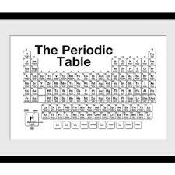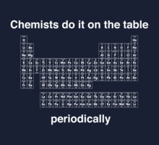
Моддаларнинг кимёвий тузилиши назариясига асос солган олим А. М. Бутлеров ўз асарларида, айниқса “Органик кимёни мукаммал ўрганишга кириш” , “Кимёнинг асосий тушунчалари” деган машҳур қўлланмаларида ўзининг бир қатор методик кўрсатмаларини жуда равшан таърифлаб берган эди.
“Фан самарадорлигини сифат жиҳатидан оширишга қуруқ даъватлар билангина эришиш мумкин эмас. Илмий кадрларга муносабатни ҳам тубдан ўзгартириш, уларнинг ижтимоий мақомини қатъиян ошириш, чуқур структура ўзгаришлари қилиш зарур. Ривожланган мамлакатларнинг тажрибаси фан учун ҳеч нарса аямаётган мамлакат гуллаб-яшнаётганлигини ва бундай давлат ҳамма яхши нарсаларни- одамларнинг куч-ғайратини ҳам, моддий-техника ресурсларини ҳам ўзида жамлаётганлигини яққол кўрсатмоқда. Фанни малакали кадрлар билан таъминлаш, ходимларнинг профессионал билимдонлиги даражасини ошириш, уларнинг қобилиятларини рўёбга чиқариш учун барча шароитларни яратиш илмий жараённи жадаллаштиришнинг асосий омилидир”. Юртбошимизнинг бу серҳикмат сўзлари амалини кимё факультетида ишлаб кетган ва ҳозирги кунда фаолият кўрсатаётган олимларимиз ишларида яққол кўриш мумкин.

3.2. Илмий кашфиётлар, илмий мактаблар.
Республикамизнинг элга танилган йирик олимларимиз акад. Х. У. Усмонов, акад. О. С. Содиқов, акад. С. Юнусов, акад. Ш. Т. Талипов ҳам ўз мактабларини яратиб, кимё фанининг ривожланишига анча ҳисса қўшганлар. ЎзМУ кимё факультетида йиллар давомида илмий мактаблар яратилган:
Табиий бирикмалар кимёси илмий мактабининг асосчиси академик О.С.Содиқов. Табиий бирикмалар кимёси кафедраси асосида 1973 йилда ЎзРФА Биоорганик кимё институти очилган.
Юқори молекулали бирикмалар кимёси илмий мактабининг асосчиси академик Х.У.Усманов.
Коллоид кимёси кимёси илмий мактабининг асосчиси академик К.С.Ахмедов.
Ароматик бирикмаларни алкиллаш ва ациллаш реакцияларининг илмий мактабининг асосчиси академик И.П.Цукерваник.
Аналитик кимё реакциялари илмий мактабининг асосчиси академик Ш.Т.Талипов.
Макроцикллар кимёси илмий мактабининг асосчиси профессор А.К.Ташмуҳамедова.
Илмий мактаб ишлари асосида бир қанча номзодлик ва докторлик диссертациялари тайёрланган ва улардаги илмий ишлар давом этяпти.
Кимё фанининг катта ютуқлари оралиқ фанларни вужудга келишига олиб келди, илмий муаммоларни тадқиқ қилишга катта имкониятлар яратди. Янги тадқиқот усуллари – электрон микроскоп, спектроскопия, рентген тузилиш анализи, нишонли атомлар, янги биокимёвий, биофизикавий усуллар, моддалар алмашинуви, биологик синтезнинг нозик жиҳатларини кашф этиш имкониятларини ўрганиш имкониятини берди. Фотосинтез сирлари, ирсиятни моддий асослари (ДНК) генетик код очилди, ядродаги кўпгина физик –кимёвий ҳодисалар, бош мияда кечадиган метаболизм сирлари ўрганилди, бионика, космик биология фанлари вужудга келди.
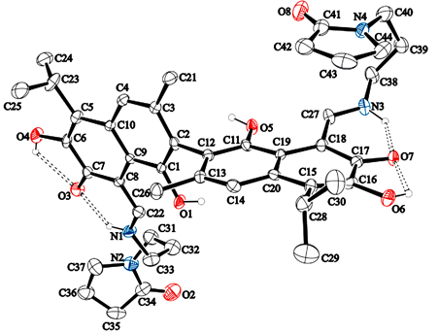
Рентген тузилиш таҳлили бўйича GSPP фазовий молекуласининг схемаси
Хужайра ва унинг ядросидаги бўлиб ўтадиган ҳодисаларнинг кимёвий механизмлари ўрганилиб, кўпгина касалликларни олдини олишга ва даволашга олиб келди.
1991 йил Ўзбекистон Мустақилликка эришгач барча фанлар қатори кимё фанидан ҳам дарсликлар, ўқув қўлланмалар ва бошқа адабиётларни миллий руҳда ёзиш ва ўқитиш имконияти яратилди. Умумтаълим ўрта мактабларда кимё фанини ўқувчиларга мукаммал ўргатишда ўқитувчи томонидан тузиладиган дарс режалари, жадваллари ва бошқа методик адабиётлардан фойдаланиш муҳим аҳамиятга эгадир. 9-синфда ўқувчи ўрганган 27 соатлик органик кимёга оид мавзуларнинг такрорланиши ҳам ўқитувчининг ўқитиш услубини танлашда бир оз қийинчиликларни келтириб чиқариши мумкин. Юқорида қайд этилган дарсликда дастурда кўзда тутилган углеводородларнинг галогенли ҳосилалари, гетероциклик бирикмалар, элементорганик бирикмалар, юқори молекуляр органик бирикмалар ва улар асосидаги полимер материаллар, Ўзбекистонда кимё саноати, атроф-муҳитни ҳимоя қилиш сингари бир қатор мавзулар дарсликда деярли ёритилмаган. Ушбу муаммоларни ҳал этиш ва ўқитувчиларга амалий ёрдам кўрсатиш мақсадида ушбу методик қўлланма ёзилди.
Кимё фани бўйича назарий ва амалий билимларни ўқувчига қизиқарли қилиб, содда, равон тил билан, оддийдан мураккабга томон босқичма-босқич ўргатиб боришда ҳар бир ўқитувчи ўзига хос усуллардан фойдаланиши табиий.
Мактаб кимё дарсликларида умумий ўрта таълимнинг Давлат таълим стандартлари талабларига биноан тузилган умумий ўрта таълим мактабларнинг иш режаси ва ҳар бир дарснинг асосий босқичлари қисқача баён қилинади. Дарснинг мақсад ва вазифалари асосида мавзулар якуни бўйича амалий машғулотлар, масалалар ечиш, тест саволлари, назорат ишлари орқали ўқувчилар билимларини аниқлашга эътибор қаратилди.
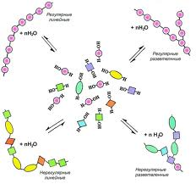
Кимё курсининг асосий билим берувчи мақсади - модда, кимёвий элемент, кимёвий реаксия ҳақидаги тушунчаларни шакллантириб, йилдан-йилга бойитиб боришдир. Ҳозирги замон кимёси асосий эътиборни моддаларнинг хоссалари ва бу моддалар билан бўладиган ўзгаришларни изоҳлаб беришга қаратади. Моддалар билан бўладиган ўзгаришларни эса шу моддаларнинг тузилиши нуқтаи-назаридангина изоҳлаш мумкин. Шунинг учун атом-молекуляр таълимот ҳозирги замон кимёсининг асосий бўлимини ташкил этади.
Атом-молекуляр таълимот билан кўпгина кимёвий тушунчалар – молекула, атом, молекуляр ва атом массаси, кимёвий элемент, аллотропия, валентлик ва бошқалар бевосита боғланган. Барча бу кимёвий тушунчалар ҳам кимё асослари жумласидандир.
Кимёвий тушунчалар кимёвий элементларни тавсифлайдиган кўпгина конкрет материални ўз ичига олади. Атом-молекуляр таълимотни, шунингдек, кимёвий элементлар ва уларнинг энг муҳим бирикмалари тўғрисидаги таълимотни Д.И.Менделеевнинг даврий қонуни ва кимёвий элементлар даврий жадвалисиз тасаввур қилиб бўлмайди. Даврий қонун ҳозирги замон кимёси асосларининг асосий қисмидир.
Шундай қилиб, кимё дастурида замонавий кимёси асосларини, аввало, назарий масалаларни: атом−молекуляр таълимот, кимёвий элементлар тўғрисидаги ва уларнинг энг муҳим бирикмалари тўғрисидаги таълимот, даврий қонун ва даврий жадвал, атомнинг тузилиши ва бошқалар ташкил этади.
3.3.Кимё фанининг жорий холати ва истиқболлари
Таълимда фанлараро ёндашувлар нафақат таълимни фаол ва юқори даражада қилиб, улар ҳам ўзаро таъсирлашиб, таълимга киритилган. Кимё асосий фан бўлиб келган ва XXI асрда у янада муҳим бўлиб кетади. Бошқа сўзлар билан айтганда, кимё тобора бошқа илм-фанларга сингиб кетган. Шу билан бирга, жорий ва келажак муаммолари кўпроқ ва янада мураккаб бўлиб бормоқда ва бу муаммоларни ҳал қилиш учун фанлараро ёндашувни талаб қилади. Мисол учун, бешта мамлакат (Хитой, Франция, Япония, Буюк Британия ва АҚШ) дан ортиқ 1000 олимлар инсон геном лойиҳасида иштирок этдилар. Кимёгарлар, генетиклар ва бошқалар геном харитасини яратишда бирга ишлаган. Кимёгарлар бу буюк ишни бажарилишида муҳим роль ўйнашди. Улар томонидан ДНК-кетма-кетликлар ва оқсилларни клонлаш, протеин кристалланиши ва кимёвий тузилиши вазифалар бажарилди. Шу билан бирга, протеин тузилиши ва функциясини ўрганиш, фармацевтлар учун оғриқни тинчлантирувчи, кўп дори-дармон ишлаб чиқишга асос бўлдилар. Бинобарин, умумий кимё таълим жараёнида, биз талабаларда фанлараро таълим, уларнинг орасида кўникмалар, гуруҳда ишлаш қобилиятини ривожлантириш ва фойдаланишни ўргатиш керак.
Генетик код. Кодон ва аминокислоталар системаси
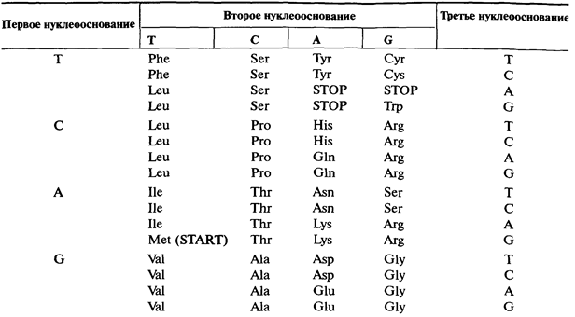
Матрица РНК орқали оқсил синтези учун ДНКдан рибосомага генетик кодни узатиш
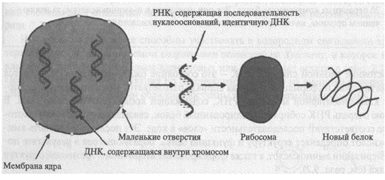
Ўқитишнинг кейс стади усули тиббиёт, бизнес ва хуқуқшуносликда кенг тарқалган. Ўз соҳасини ўқитиш учун бу фанлар хақиқий ёки моделлардан фойдаланиб ўқитилади. Оҳирги йилларда ўқитишнинг бу усули кимё ўқитувчилари орасида ҳам тарқалди. Тематик тадқиқот усули талабаларга ўқитиш жараёнида ҳаёт муаммоларининг ечимини, аналитик ишлаш ва кўникмаларини ҳосил қилишни ўргатади. Шунда талабалар мавзуни алоҳида ёки команда бўлиб ишлашни ўрганадилар. Ўқитувчидан фақат бошқариш ва бажарилган ишни тақдирлаш талаб қилинади. Анъанавий маъруза тинглаганда талаба конспект ёзади ва тегишли хулосалар чиқаради. Семестр оҳирида олинган билимларни такрорлаб берадилар. Талабаларни фанга бўлган қизиқишини ошириш учун мавзу бўйича тадқиқот ишлари олиб борилса мақсадга мувофиқ бўлади. Масалан, цисплатин очилиш тарихини тушунтириш мумкин. Биринчи бор М.Пейрон томонидан 1844 йилда кашф қилинган ва бу модда пейрон-хлорид деб номланган. 1893 йилда унинг тузилишини Алфред Вернер ўрганган ва йиллар давомида ноаниқлиқлар туфайли қолиб кетган. 1960 йиллар бошларида Мичиган университетида Барнетт Розенберг лабораториясида бир неча экспериментлар специфик натижаларини кўрсатдилар. Хужайрага электр токининг эффектларини ўлчаш учун мўлжалланган тажрибалар ичак таёқчаларнинг ўсишига олиб келди, улар 300 марта нормал узунлигидан катта эди. Бу эффект электр токи натижасида юзага келмаган, балки инерт платинадан ясалган электрод ва эритма компонентлари орасида реакция ўтиб, кимёвий реагент ҳосил бўлган. Кейинчалик бу реагент цисплатин деб номланган. Тажрибалар натижасида хужайралар бўлиниши тўхтатилгани билан, бактериянинг ўсиш жараёни давом эттирилгани кузатилган. Бундай самара берган цисплатинни Барнетт гуруҳи сичқонларнинг ўсимталарига қарши текширган. Ўсимталарни бартараф қилиш цисплатин моддасида жуда юқори бўлгани аниқланган. Одамларда бундай тажриба ўтказишга цисплатиннинг токсик ножўя таъсирлари йўл қўймади. 1978 йилда ножўя таъсирларини йўқотиб цисплатин фойдаланишга топширилган.
Бу мавзуни ўзлаштиришда қуйидаги саволлар берилади:
- Цисплатин ўзи нима?
- Цисплатин қандай ҳосил бўлади?
- Цисплатин тузилишини кўрсатинг.
- Одам соғлиғи учун цисплатиннинг қандай ҳавфи бор?
- “Хужайра бўлиниши” атамасини қандай тушунасиз?
- Саратон касаллигига қарши таъсир механизми қандай бўлади?
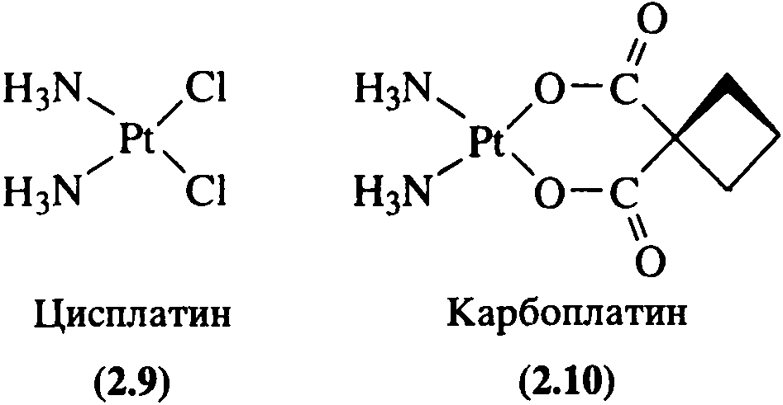

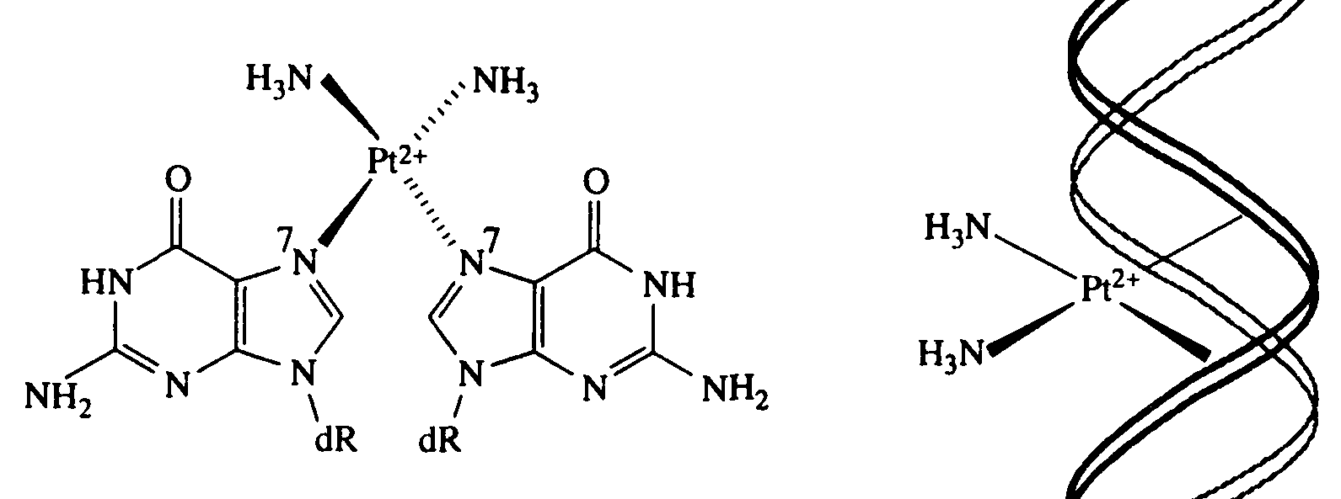
Кимё билан боғланган 1,2, ва 3 саволлар орқали талабалар цисплатин формуласини, тузилишини ва синтез йўлларини тушуниб оладилар. Шунингдек, координацион бирикмалар концепциясини қайта кўриб чиқишлари керак, яъни координацион сон ва геометрияси. 4 савол бионоорганик кимё билан боғлиқ бўлиб, талабаларга одам организмидаги ўтиш металларни тушунишга ёрдам беради. 5 ва 6 саволга талабаларда биология фанидан фундаментал билимлар бўлиши шарт.
Талабаларни учта гуруҳга бўлиб, ҳар бир гуруҳга савол берилади ва улар лекциядан ташқари вақтда кутубхона, интернет ресурсларидан фойдаланиб, жавобларни топишга харакат қиладилар. Кейинги маърузада талабалар ўз гуруҳлариннг натижаларини тақдим қиладилар.
Хулоса. Бу ёндашувни маъруза вақтида ишлатиш билимга чанқоқ талабалар учун афзаллиги бор. Бошқа талабалар улардан ўрганадилар ва ниҳоятда модданинг таъсир механизмини биргаликда тушунтириб берадилар.
Кейс-стадининг мактаблари
Кейс стади ишлаб чиқишнинг икки классик мактаби
Гарвард
(Америка)
Манчестер
(Европада)
Муаммоли вазиятнинг ечимини топишни ўрганиш йўли
Ягона тўғри
Кўп вариантли ечимлар
Ҳажм
Ўнлаб саҳифали матнни ва кўплаб чизмаларни ўз ичига олади
Ҳажми бирмунча камроқ
Кейсда муаммони бериш усуллари
1-усул – муаммони кейсолог ифодалайди.
2-усул – вазиятдаги муаммо яққол ифодаланади, лекин бунда вазиятнинг зарур элементларидан бири (масалан, шериклар ҳақидаги) ахборот бўлмайди.
3-усул – матнда вазият субъектлари ўртасидаги зиддият мавҳум ифодаланади.
Демак, кейс-стади усули талабаларда муаммо ечишда фанлараро билимлар олишни ўргатади. Бу усул талабаларда когнитив структураларни ривожлантиришига олиб келади. Шунингдек, талаба ақлига сезиларли ҳисса қўшади. Масалан, 1-расмда координацион бирикма келтирилган. Лиганд ўтиш металли билан бирикма ҳосил қилиш мумкин. Бу жараёнда “лиганд назарияси” тушунчаси бор. Бу назария координацион бирикма ҳосил қиладиган реакция механизмини тушунтириш мумкин. “Координацион сон” тушунчаси бирикмани структураси билан боғлайди. Агар марказий атом ҳар хил координацион сонга эга бўлса, бирикманинг тузилиши бошқа бўлади. бирикма ва унинг хоссалари ўртасида “юқори ва қуйи спин” рангли оралиқ маҳсулотни ҳосил қилади ва магнетизм хоссасини белглайди.

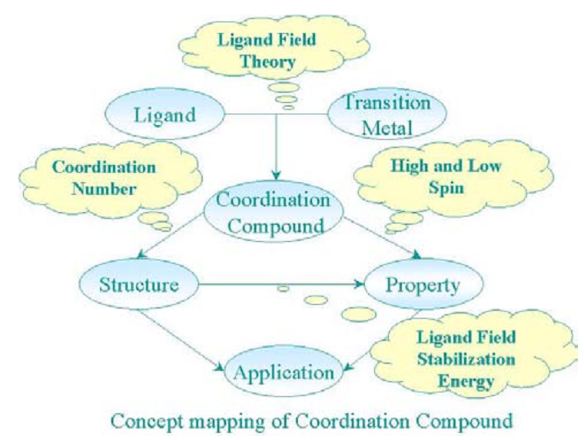
Замонавий кимё фанининг йўналишларидан бири бўлган нанокимё ва супрамолекуляр кимёлардир. Ушбу соҳадаги илмий изланишлар 50- йилларда бошланган. 1987 йилда супрамолекуляр кимё фанининг асосчилари Педерсен, Ленн ва Крамм молекуляр даражада аниқлаш соҳасидаги илмий ишлари учун Нобел мукофотига сазовор бўлдилар.
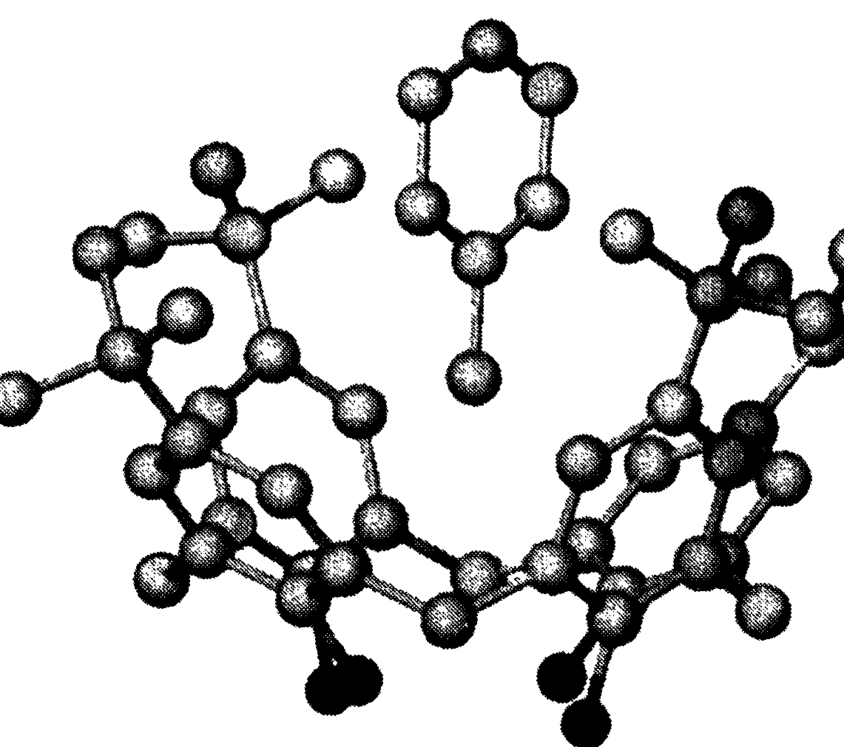
Толуол n-третбутилкаликсарен билан қамраб олган комплексининг кристаллик тузилиши
Иккита ва ундан кўп бўлган кимёвий заррачалар орасидаги молекулалараро боғланишлар, шунингдек, ҳосил бўлган ассоциатларнинг структурасини ўрганадиган фанга супрамолекуляр кимё дейилади.
Ковалент боғланишнинг энергияси 200-400 кДж/моль бўлса, супрамолекулаляр структураларни ҳосил қилиш электростатик, водород боғланиш, шунингдек ион-дипол ва дипол-дипол ўзаро таъсирлашувлар энергияси 4-40; 1-80; ва 4 кДж/моль дан кам
Ноковалент ўзаро таъсирлашувлар ёрдамида ҳосил бўлган структураларни ўрганадиган фан бу супрамолекуляр кимёдир.
Буларнинг ичида киритиш комплекслари ёки “мезбон-меҳмон” турдаги бирикмалар энг кўп ўрганилган. Ушбу турдаги комплексларда мезбон катта молекуласида меҳмон молекуласи жойлашган. “Меҳмон” одатда нейтрал макроциклик органик молекула бўлиб, уларга краун эфир, каликсарен, поданд, порфирин, криптанд, циклодекстрин, сферанд, кавитанд органик бирикмалар синфлари киради. Ўз-ўзини ҳосил қилиш ва молекуляр аниқлаш жараёнларини ўрганадиган, ҳамда ичига бир неча йўналишларни олган супрамолекуляр кимё фаннинг катта соҳасига айланди. Ҳозирги вақтда ушбу фан соҳаси катта истиқболга эга бўлган соҳалардан бири ҳисобланади.
Назорат саволлари:
- Кимё фанини ривожланишига ҳисса қўшган олимлар?
- Кашфиётлар натижасида қандай фанлар вужудга келиши кузатилди?
- Кимё курси қандай кетма-кетликда ўрганилади?

Фойдаланилган адабиётлар
- Baodi Gou. Contemporary teaching strategies in general chemistry. The China Papers, July 2003.Р.39-41.
- N.Raxmatullayev, H.Omonov, Sh.Mirkomilov. Kimyo o’qitish metodikasi. T. “Iqtisod-Moliya”, 2013.
Интернет ресурслари:
https://www.theprofessorsacademy.com
https://www.seasave.org
https://www.middleschoolchemistry.com
https://www.acs.org/content/acs/en/
https://www.khanacademy.org/science/chemistry
https://www.schoolscience.co.uk
https://www.chemistry.auckland.ac.nz
https://www.dcu.ie/chemistry/

IV. АМАЛИЙ МАШҒУЛОТ МАТЕРИАЛЛАРИ
1-амалий машғулот:
Таълим олувчиларнинг мустақил фаолиятини ташкил этиш бўйича хориж тажрибаси
Ишдан мақсад: Билимларни ўзлаштириш ва ўқув фаолиятига даражали ёндашув асосида таълим мақсадларини ишлаб чиқиш. Модулли ёндашув концепцияси ва талабанинг мустақил фаолияти. Мустақил фаолиятни ташкил этиш қоидалари, турлари. Мустақил фаолият мазмуни. Аудиторияда мустақил фаолиятни ташкил этишнинг ўзига хос жиҳатлари. “Органайзерлар” тушунчаси, унинг классикацияси. Таҳлил этишга асосланган органайзерлар, матн билан ишлашга асосланган органайзерлар, тушунчалар билан ишлашга асосланган органайзерлар, муаммоли органайзерлар. Органайзерлардан фойдаланиш қоидалари.
Ўқув топшириғи
Ишларни қуйидаги тартибда бажарадилар:
- Мақсадни белгилаш учун фан ва мавзуни аниқлайдилар.
- Машғулот шаклни аниқлайдилар (маъруза, семинар/амалий).
- Машғулот турини аниқлайдилар (маъруза: кириш, мавзувий, муаммоли ва ҳ.қ.; семинар: билимларни тизимлаштириш/ривожлантириш, мустаҳкамлаш, кўникма ва малакаларни шакллантириш ва ҳ.қ.)
- Ўқув машғулотини шакли ва тури бўйича мақсадни белгилашни амалга оширадилар.

Мақсадни белгилаш, тест топшириқларини ишлаб чиқиш
Ўзлаштириш даражаси | Мақсад | Натижа | Тест
I. Ўқувчиликка оид (таниш бўйича ҳаракатланиши)
II. Тартиблиликка оид (алгоритм) (намуна, ўхшашлик бўйича ҳаракатланиш)
III. Ижодий фикрловчиликка оид (эвристик) (ҳаракатларни танлаш)
IV. Ижодкорликка оид (ҳаракатларни излаш)

Назорат саволлари
1.Ўқувчилар билиш фаолиятини ривожлантириш масалаларини ечишда кимё ўқув фанининг ўрни?
2.Қайси ўқитиш ривожлантирувчи деб ҳисобланади?
3.Мактаб кимё курсида умумлаштирувчи мавзуларни кўрсатинг?
4.Нима учун табақалаштирилган ёндашув ривожлантирувчи ўқитиш амалга оширишга ёрдам беради?
5.Қандай қилиб муаммоли ўқитиш ўқувчиларнинг фикрлаш қобилиятини рағбатлантиради?
6.Муаммоли ўқитишни амалга ошириш босқичларини кўрсатинг ва мактаб кимё курсининг мисолларида тушунтиринг.

Тавсия қилинадиган адабиётлар:
1.Чернобельская Г.М .,Методика обучения химии в средней школе 2000
http://bookzz.org/
2.Томина Е.В. Модульная технология обучения химии в современном образовательном процессе: Учебно-методическое пособие 2004
http://bookzz.org/
3.Суровцева Р.П., Гузей Л.С., Лысова Г.Г. Химия 10-11 классы. Методическое пособие.www/internet-school.ru.
2-амалий машғулот:
Таълим олувчилар интерфаол усуллардан фойдаланган холда фаолиятини ташкил этиш бўйича хориж тажрибаси
Ишдан мақсад: Интерфаол методлар, уларнинг турлари ва улдардан фойдаланган ҳолда эришиладиган натижаларни олиш. Мустақил фаолиятни ташкил этишда органайзерлардан фойдаланиш зарурати. Интерфаол услублар ва органайзерлар асосида мустақил фаолиятни ташкил этиш ва натижаларни таҳлил этиш. Аудиториядан ташқарида талабаларнинг мустақил фаолиятини ташкил этиш (Кейс-стади, Лойиҳа услублари).
КЕЙС ТУЗИЛМАСИ
Кириш

Кейс объектининг тарихий баёни

Вазият:объектнинг муайян вақт давридаги баёни

Муҳокама учун ва кейсга доир саволлар

Кейсологнинг хоҳишига қараб қўшилади

Кейсологнинг хоҳишига қараб қўшилади

Кейснинг ушбу компоненти ўз ичига қуйидагиларни олади:
    - Кейснинг долзарблигини асослаб бериш;
    - Унинг таълим мақсади;
    - Кейс ечиш натижасида талабалар эришиши мумкин бўлган ўқув натижалари.
Б/БХ/Б ЖАДВАЛИ
Биламан | Билишни хоҳлайман | Билиб олдим
Липидлар органик эритувчиларда эрийдиган ва сувда эримайдиган табиий бирикмалар. Ўсимлик, ҳайвон ва одам организмларида учрайди. | Липидларни ажратиб олиш, одам организмига зарар келтирмайдиган липидларни билиш ва улардан оқилона фойдаланиш. | Липидлар ҳужайраларни ўраб турадиган мембраналар таркибига киради. Улар мембраналарнинг асосий компонентларидан бири. Липидлар тузилишида асосан юқори ёғ кислоталар алоҳида ўрин тутади.

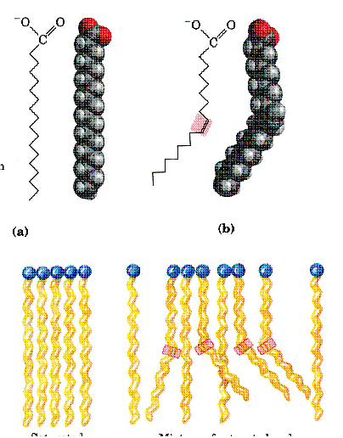

Т-жадвал
Юқори ёғ кислоталарни аниқлашда инфрақизил спектроскопиянинг ишлатилиши
Афзалликлар | Камчиликлар
- Юқори ёғ кислоталарнинг специфик гуруҳларини кўрсатиб беради  - Цис- ва транс-изомерларини ажратиб беради.  - СООН-гуруҳининг ютиш чизиқларига қўшни гуруҳларнинг таъсирини кўрсатиб беради.  - Қўш боғларнинг жойи ва таъсирини кўрсатади.  - Кислота ёки эфирининг занжир узундигини аниқлаб беради. | - Кислота қаттиқ ҳолатда олиниш керак.  - Олинган кристалл юпқа қатламли бўлиши керак.  - Спектрнинг ютилиш чизиқларининг аниқ ҳолати кристалл шаклига боғлиқ..  - Ёғ кислотанинг тўйинмаганлик турини (олеин, конъюгирланган, 1,4-диен) кўрсатиб бермайди.  - Занжирдаги тармоқланишларни аниқлаб бўлмайди.

График органайзерлардан фойдаланиб, ўқув топшириқларини бажариш.

Назорат саволлари
1.Тест топшириқларни ишлаб чиқинг.
2.Кимё ўқитишда янги педагогик технологиялар ўрни.
3.Дидактик ўйинлар ўқитиш технологияларнинг усулларидан бири эканлигини асослаб беринг.
4.Кимё ўқитишда дидактик ўйинларни қайси ҳолатларда қўллаш мумкин?
5.Ҳамкорликда ўқитиш усуллари?
6.Инновацион технологияларни кимё дарсларида қўллаш?
Тавсия қилинадиган адабиётлар
1.Чернобельская Г.М .,Методика обучения химии в средней школе 2000
http://bookzz.org/
2.Томина Е.В. Модульная технология обучения химии в современном образовательном процессе: Учебно-методическое пособие 2004
http://bookzz.org/
3.Суровцева Р.П., Гузей Л.С., Лысова Г.Г. Химия 10-11 классы. Методическое пособие.www/internet-school.ru.

3-амалий машғулот:
Модулли таълимда маслаҳатлар тизими
ва таълим инновациялари
Ишдан мақсад: Модулли таълим “субъект-субъект” муносабатларига қурилганлиги талабаларнинг мустақил фаолиятига катта эътибор қаратилади. Талаба мустақил фаолиятини самарали бўлиши учун педагогдан турли хилдаги маслаҳатлар тизими талаб қилинади.
Модулли ёндашув концепцияси ва талабанинг мустақил фаолияти. Мустақил фаолиятни ташкил этиш қоидалари, турлари. Мустақил фаолият мазмуни. Аудиторияда мустақил фаолиятни ташкил этишнинг ўзига хос жиҳатлари. “Органайзерлар” тушунчаси, унинг классикацияси. Таҳлил этишга асосланган органайзерлар, матн билан ишлашга асосланган органайзерлар, тушунчалар билан ишлашга асосланган органайзерлар, муаммоли органайзерлар. Органайзерлардан фойдаланиш қоидалари.
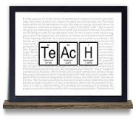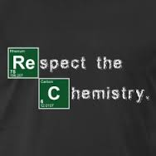
Мустақил фаолият муайян фандан ўқув дастурида белгиланган ҳамда талаба томонидан ўзлаштирилиши лозим бўлган билим, кўникма ва малакаларни шакллантиришни амалга оширишга ҳизмат қилади, ўқитувчи маслаҳати ва тавсиялари асосида аудиторияда ёки аудиториядан ташқарида бажарилади. Фаннинг хусусиятидан келиб чиқиб қуйидаги схемада келтирилган мустақил иш турлари бўйича топшириқлар ишлаб чиқиш мақсадга мувофиқ.
Талаба томонидан мустақил равишда жавоб ёзишни ( реферат ёки ҳисобот шаклида) талаб этувчи саволлар ишлаб чиқилади. Талабанинг ижодий қобилиятларини ривожлантиришга йўналтирилган топшириқлар ишлаб чиқилади. Мустақил ишларни уч турга ажратиш мумкин:
Ёзма мустақил топшириқларга қуйидагилар киради: ҳисоблаш учун берилган вазифаларни бажариш, умумлаштирувчи ва такрорланувчи жадвалларни тўлдириш, технологик хариталарни ишлаб чиқиш, лаборатория, амалий ишлар тўғрисида ҳисоботлар тузиш, турли органайзерлар асосида талабалар фаолиятини ташкил этиш ва б.
График мустақил топшириқларга қуйидагиларни киритиш мумкин: турли лойиҳаларни тайёрлаш чизмачилик ишларини эскизлаштириш, кесмалар ва кесишмаларни тасвирлаш, (айрим детал ва тугунларни чизиб кўрсатиш ва х.з), схемалар, графиклар, диаграммаларни тузиш, кузатиш натижаларини тасвирлаш ва шунга ўхшаш вазифаларни ўз ичига олади.
Амалий ҳарактердаги мустақил топшириқларга қуйидаги вазифаларни киритиш мумкин: Ўқувчилар педагог топшириғи асосида мустақил ишни бажариш жараёнида буюм ва маҳсулотларни тайёрлаш, жиҳоз ва асбоб-ускуналарни таъмирлаш, маҳсулотга ишлов бериш, ҳисоблаш, янги мосламаларни лойиҳалаш, макет ва моделлар, намуналар тайёрлаш каби ишларни амалга оширадилар.
График органайзерлар техникаси
Графикли органайзерлар (ташкил этувчи) – фикрий жараёнларни кўргазмали тақдим этиш воситаси.
Маълумотларни таркиблаштириш ва таркибий бўлиб чиқиш, ўрганилаётган тушунчалар (воқеа ва ҳодисалар, мавзулар) ўртасидаги алоқа ва ўзаро боғлиқликни ўрнатиш усул ва воситалари: Кластер, Тоифалаш жадвали, Инсерт, Б/Б/Б жадвали
Маълумотларни таҳлил қилиш, солиштириш ва таққослаш усул ва воситалари: Т-жадвали, Венна диаграммаси
Муаммони аниқлаш, уни ҳал этиш, таҳлил қилиш ва режалаштириш усуллари ва воситалари: «Нима учун?», «Балиқ скелети», «Пирамида», «Нилуфар гули» схемалари, «Кандай?» иерархик диаграммаси, «Каскад» таркибий-мантиқий схема

Углеводородлар
Туйинмаган
Туйинган

Гетероцикллар

Ўқув топшириқ. График органайзерлар ёрдамида топшириқ тузишни ўрганиш ва ўрганилган муаммоларни сабаби тугамагунча ишлаш. Иш натижалари ни тақдимот этиш.
Назорат саволлари:
1. Муаммони аниқлаш, таҳлил қилиш ва уни ҳал этишни режалаштиришнинг йўллари ва воситалари.
2. Маълумотларни таҳлил қилиш, солиштириш ва таққослашнинг йўл ва воситалари.
3. Маълумотларни таркиблаштириш ва таркибий бўлиб чиқиш, ўрганилаётган тушунчалар (воқеа ва ҳодисалар, мавзулар) ўртасидаги алоқа ва ўзаро боғлиқликни ўрнатиш усул ва воситалари
Тавсия қилинадиган адабиётлар
1. Л.В.Голиш. Проектирование и планирование педагогических технологий: Учебно - методическое пособие для тренинга. Издание 3-е, исправленное и дополненное.- Т.: ТГЭУ, 2012. 147 с.
2.Чернобельская Г.М .,Методика обучения химии в средней школе 2000
http://bookzz.org/
3.Томина Е.В. Модульная технология обучения химии в современном образовательном процессе: Учебно-методическое пособие 2004
http://bookzz.org/
4.Суровцева Р.П., Гузей Л.С., Лысова Г.Г. Химия 10-11 классы. Методическое пособие.www/internet-school.ru.

V. КЕЙСЛАР БАНКИ
Мини-кейс 1.
«Элементларнинг аллотропик шакл ўзгариши»
Кислород, олтингугурт, фосфор элементларнинг аллотропик шакл ўзгаришлари маълум. Бу элементларнинг аллотропик шакл ўзгаришлари ёзинг ва нима билан боғлиқлигини тушунтириб беринг.
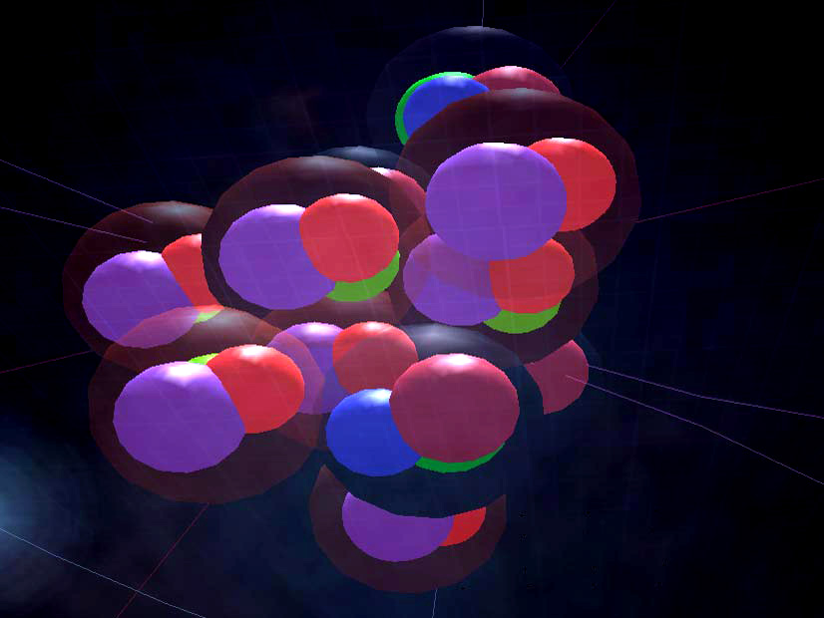

Мини-кейс 2.
“Аммиак молекуласида азот атомининг оксидланиш даражаси”
Аммиак хоссалари ўрганилганда, азот ва водород атомларининг тузилиши кўриб чиқилади. Аммиак формуласи NH₃ бўлиб, унинг тузилиши ўрганилади. Аммак молекуласининг қутбли боғланиш ва у билан ўзаро таъсирлашадиган сув ва кислоталар орасида қандай боғлиқлик мавжуд. Аммиакда азот молекуласининг оксидланиш даражасидан келиб чиққан холда оксидланиш-қайтарилиш реакцияларни ёзинг ва ҳосил бўлган молекулаларда азот атомининг оксидланиш даражасини аниқланг.
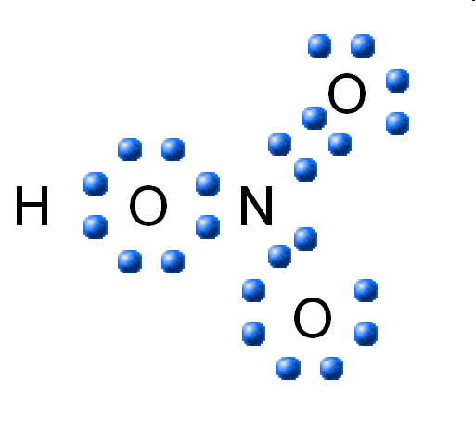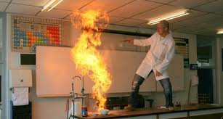

Мини-кейс 3.
«Д.И.Менделеевнинг кимёвий элементлар даврий системасида аргон ва калийларнинг ўрни».
Д.И.Менделеевдан олдин даврий жадваллар тузилганда элементлар молекуляр массасига кўра жойланарди. Шунга кўра калий аргондан олдин даврий жадвалда ўрин олиш керак эди. Нима учун у аргондан кейин даврий жадвалда жой олган? Жавобингизни изоҳлаб беринг.
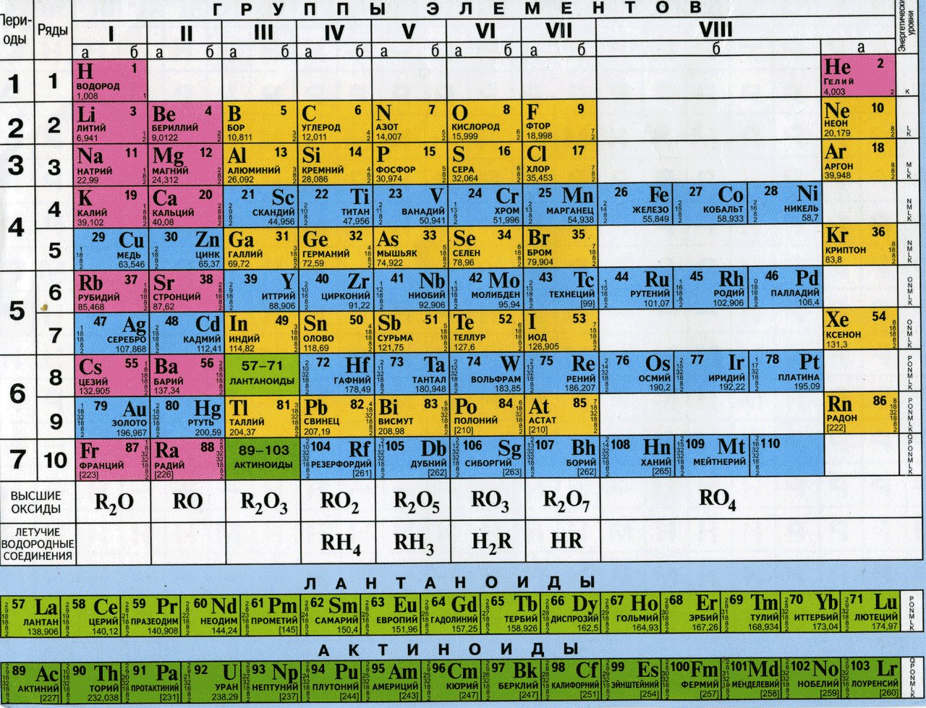

VI. МУСТАҚИЛ ТАЪЛИМ МАВЗУЛАРИ

Мустақил ишни ташкил этишнинг шакли ва мазмуни

Тингловчи мустақил ишни муайян модулни хусусиятларини ҳисобга олган холда қуйидаги шакллардан фойдаланиб тайёрлаши тавсия этилади:
- меъёрий хужжатлардан, ўқув ва илмий адабиётлардан фойдаланиш асосида модул мавзуларини ўрганиш;
- тарқатма материаллар бўйича маърузалар қисмини ўзлаштириш;
- махсус адабиётлар бўйича модул бўлимлари ёки мавзулари устида ишлаш;
-тингловчининг касбий фаолияти билан боғлиқ бўлган модул бўлимлари ва мавзуларни чуқур ўрганиш.
Мустақил таълим мавзулари
      - “Бошланғич кимёвий тушунчалар” мавзусида муаммоли ўқитишдан фойдаланиш.
      - Кимёвий боғланиш мавзусида назорат ишларнинг системаси.
      - Моддаларнинг электролитик диссоцияланиш тушунчаларини ўқитишда методик вариантлар.
      - Органик кимё курсида “изомерланиш” ва “гомолог” тушунчаларини ўқитишда кўргазмали воситаларидан фойдаланиш.
      - Ноорганик бирикмаларнинг синфлараро генетик боғланишини очиб бериш методикаси.
      - Органик моддалар ўртасидаги генетик боғланишини очиб бериш методикаси.
      - Органик кимё курсида молекулалардаги атомларнинг ўзаро таъсирини ўрганиш.
      - Ноорганик кимё фанида график органайзерлардан фойдаланиш.
      - Ионли реакцияларни ўрганишга оид назорат топшириқлар ўйлаб чиқиш.
      - Мавзуга оид уч даражали тестлар ишлаб чиқиш.
      - Металл ва қотишмаларнинг структура ва хоссалари.
      - Дарс бериш ва ўқитиш бўйича таклифлар.
      - Кислота ва асосларга хос тажрибалар.
      - Кимёвий структуралар ва кимёвий белгилар
      - Кимёвий реакциялар.
      - Оксидланиш-қайтарилиш реакциялар бўйича тажрибалар.
      - Кимё таълимининг келажакдаги ривожланишининг тадқиқоти.
      - Кимё ўқитиш усуллари.
      - Кимё ўқитишда кимёвий тажрибалар ўрни.
      - Кимёда ноанъанавий ўқитиш усуллари.

VII. ГЛОССАРИЙ

Термин | Ўзбек тилидаги шарҳи | Инглиз тилидаги шарҳи
Academic degree: | Академик даража, олий ўқув юрти ёки олий таълим муссасалари томонидан ўқув дастурини муваффақиятли тугатгандан кейин тақдим қилинади. | A degree is any of a wide range of status levels conferred by institutions of higher education, such as universities, normally as the result of successfully completing a program of study.
Active learning: . | Фаол ўқитиш-талабалар ўқиш жараёнида фаол қатнашувчи бўлиб иштирок этадилар. Фаол ўқитиш ҳамкорликдаги ўқитишни ўз ичига олади. | A process whereby learners are actively engaged in the learning process. Active learning often involves cooperative learning
Assessment: | Одатда ўлчанадиган атамалар, билим, кўникма ва эътиқодни ҳужжатлаштириш жараёни. | The process of documenting, usually in measurable terms, knowledge, skills, attitudes and beliefs.
Alternative  education: | Альтернатив ўқитиш (ноанъанавий ўқитиш), анъанавий ўқиш ва ўқитишдан ташқари, қатор ёндашувларни ўз ичига олади. | (also known as non-traditional education ) Describes a number of approaches to teaching and learning other than traditional publicly- or privately-run schools.
Chemistry  education: | Кимё ва таълим фанлари тадқиқотининг фаол майдони. Мактаб, коллеж ва университетларда кимё ўқитишнинг асосий йўналиши-қандай ўқитиш ва ўқитиш натижаларини яхшилашдир. | An active area of research within both the disciplines of chemistry and education. The main focus of research is on learning and teaching of chemistry in schools, colleges and universities. The research aspect deals with how to teach and how to improve learning outcomes.
Classroom management: | Дарс жараёнини муаммосиз таъминлаш учун ўқитувчилар томонидан ишлатиладиган атама. | A term used by many teachers to describe the process of ensuring lessons run smoothly without disruptive behaviour by students.
Comparative education: | Бир мамлакат (ёки мамлакатлар гуруҳи) таълимига бошқа мамлакатдаги амалиётдан олинган маълумот ва ғояларидан фойдаланиб ёритиб бериш. | Seeks to throw light on education in one country (or group of countries) by using data and insights drawn from the practises and situation in another country, or countries.
Computer Based Learning: | Ўқув муҳитининг асосий таркибий қисми сифатида компьютерлардан фойдаланиш назарда тутилади. Синфда компьютерлардан ўқитиш мақсадида фойдаланилади. | Refers to the use of computers as a key component of the educational environment. While this can refer to the use of computers in a classroom for teaching purposes.
Course | АҚШ да бир семестр давомида бир мавзуни ўрганиш бирлиги. | in the United States, a unit of instruction in one subject, lasting one academic term
Course of study: | Британия Ҳамдўстлигида даража ёки диплом олишга мўлжалланган таълим дастурлари. | in the British Commonwealth, a programme of education leading to a degree or diploma
Curriculum:  (plural curricula) | Мактаб ёки университетда бир муассаса томонидан тақдим этилган бир қанча курслар ва уларнинг мазмуни. Ўқув режа қисман ёки тўлиқ ташқи ташкилот томонидан белгиланади (масалан, инглиз мактаблари учун Англиянинг Миллий ўқув режаси). АҚШда асосий ўқув режани ҳар бир давлат ўз талабига қараб белгилайди. | The set of courses and their contents offered by an institution such as a school or university. In some cases, a curriculum may be partially or entirely determined by an external body (such as the National Curriculum for England inEnglish schools). In the U.S., the basic curriculum is established by each state with the individual school districts adjusting it to their desires.
Education | Ўзига хос билим, эътиқод ва кўникмаларни ўз ичига олган ижтимоий фан. | A social science that encompasses teaching and learning specific knowledge, beliefs, and skills.
Education reform | Таълим назарияси ва жамиятнинг амалдаги мунтазам ўзгаришлар эришишига олиб келадиган режа, дастур ёки ҳаракатлар. | A plan, program, or movement which attempts to bring about a systematic change in educational theory or practice across a community or society.
International education | Амалиёт ва/ёки таълим олишда икки мамлакат ўртасида халқаро ҳамкорлик, шу жумладан, талабалар, ўқитувчилар ва илмий тадқиқотчилар билан алмашиш. | The practice and/or study of international cooperation and aid among countries, including the exchange of students, teachers, and researchers between countries. International education is connected to comparative education
Integrative learning | Интеграллашган дарслар томонига ҳаракат қиладиган ўқитиш назарияси ўқув режаларни боғлаш орқали талабаларга ёрдам беради. Олий таълимнинг бу концепцияси бошланғич ва ўрта мактаблардан фарқ қилади. | A learning theory describing a movement toward integrated lessons helping students make connections across curricula. This higher education concept is distinct from the elementary and high school «integrated curriculum» movement.
Pedagogy | Ўқитиш санъати ёки илми. | The art or science of teaching.
Higher education | Таълим олий ўқув юртлари ва академик даража берадиган бошқа ўқув муассасалари, масалан коллеж ва гуманитар олий ўқув юртлари томонидан таъминланади. | Education provided by universities and other institutions that award academic degrees, such as community colleges, and liberal arts colleges.
Educational animation | Ўқитишни енгиллаштириш учун аниқ мақсадда анимация ишлаб чиқилади. | Animation produced for the specific purpose of fostering learning
Syllabus: (plural syllabi or syllabuses) | Курс ичидаги мавзулар резюмеси киритилган хужжат. Курс ўқийдиган ўқитувчи томонидан тузилган ва биринчи курснинг ҳар бир талабасига тарқатилади. | A document with an outline and summary of topics to be covered in a course. It is often either set out by an exam board, or prepared by the professor who teaches the course, and is usually given to each student during the first class session.
Technology education | Инсон табиий муҳитни шакллантириш воситаларини яратиш ва эҳтиёжини қондириш қобилиятини ўрганиш. Таълим технологиясининг мақсади талабалар учун лаборатория ишлари орқали уларнинг технологик саводхонлигини оширишдир. | The study of the human ability to create and use tools to shape the natural environment to meet their needs. The goal of technology education is to spread technological literacy which is accomplished by bringing laboratory activities to students.
Visual learning | Турли ёшдаги талабаларнинг фикрлаш ва самарали ўқиши учун ишлатиладиган Web-сайтлар, концептив карталар, слайд-шоу каби график органайзерлар синалган ўқиш методи. | A proven teaching method in which graphic organizers, such as webs, concept maps idea maps, and slide shows are used to help students of all ages think and learn more effectively.

VIII. АДАБИЁТЛАР РЎЙХАТИ:

- Ingo Eilks, Avi Hofstein. Teaching Chemistry – A Studybook. Sеnse Publisher/ Rotterdam. 2012. С.2-16
- Baodi Gou. Contemporary teaching strategies in general chemistry. The China Papers, July 2003.Р.39-41
- John K. Gilbert. Chemical Education: Towards Research-based Practice. Kluwer Lumer Academic Publisher. 2002
- Stephan Forster. Methods of Teaching Chemistry. Global Media. 2009.
- М.М. Ташходжаев. Таълим хизматлари бозори ва унинг ривожланишининг иқтисодий тахлили.”Иқтисодиёт ва инновацион технологиялар” илмий электрон журнали, №1, январь-февраль, 2014.
- Захидова Ш.Ш. Иқтисод фанлари номзоди илмий даражасини олиш учун тақдим этилган диссертацияси. 2012
- Ночевкина Л.П. Необходимы ли отраслевые предпочтение для инноваций? // Мировая экономика и международные отношения. №12. 2011. с. 19.
- «Практически вечная инвестиция» // Ведомости 29.11.2011. С. 14.
- N.Raxmatullayev, H.Omonov, Sh.Mirkomilov. Kimyo o’qitish metodikasi. T. “Iqtisod-Moliya”, 2013.
- Л.В.Голиш. Проектирование и планирование педагогических технологий: Учебно - методическое пособие для тренинга. Издание 3-е, исправленное и дополненное.- Т.: ТГЭУ, 2012. 147 с.
- Томина Е.В. Модульная технология обучения химии в современном образовательном процессе: Учебно-методическое пособие 2004
http://bookzz.org/

Интернет ресурслар:

- http://www.chemicaljobs.com
- http://www.sciencejobs77.com
- http://www.scientificrecruitment.com
- https://www.aerotek.com
- http://www.adeccousa.com
- https://www.maximstaffing.com
- http://www.agencycentral.co.uk/
- https://www.theprofessorsacademy.com
- https://www.seasave.org
- https://www.middleschoolchemistry.com
- https://www.acs.org/content/acs/en/
- https://www.khanacademy.org/science/chemistry
- https://www.schoolscience.co.uk
- https://www.chemistry.auckland.ac.nz
- https://www.dcu.ie/chemistry/

Ingo Eilks, Avi Hofstein. Teaching Chemistry – A Studybook. Sеnse Publisher/ Rotterdam. 2012. Р.VII
Ingo Eilks, Avi Hofstein. Teaching Chemistry – A Studybook. Sеnse Publisher/ Rotterdam. 2012. РVIII
Ingo Eilks, Avi Hofstein. Teaching Chemistry – A Studybook. Sеnse Publisher/ Rotterdam. 2012. Р.IX
Baodi Gou. Contemporary teaching strategies in general chemistry. The China Papers, July 2003.Р.39-41.
Ingo Eilks, Avi Hofstein. Teaching Chemistry – A Studybook. Sеnse Publisher/ Rotterdam. 2012. Р.2
Ingo Eilks, Avi Hofstein. Teaching Chemistry – A Studybook. Sеnse Publisher/ Rotterdam. 2012. Р.4
Ingo Eilks, Avi Hofstein. Teaching Chemistry – A Studybook. Sеnse Publisher/ Rotterdam. 2012. Р.6
Ingo Eilks, Avi Hofstein. Teaching Chemistry – A Studybook. Sеnse Publisher/ Rotterdam. 2012. Р.11
Ingo Eilks, Avi Hofstein. Teaching Chemistry – A Studybook. Sеnse Publisher/ Rotterdam. 2012. Р.12
Ingo Eilks, Avi Hofstein. Teaching Chemistry – A Studybook. Sеnse Publisher/ Rotterdam. 2012. Р.16
Каримов И.А. Ўзбекистон Республикаси Конституциясининг 17 йиллигига бағишланган тантанали йиғилишдаги маъруза. 2009 йил 5 декабрь.
Baodi Gou. Contemporary teaching strategies in general chemistry. The China Papers, July 2003.Р.39
ЎзбекистонРеспубликаси Президенти Ислом Каримовнинг мамлакатимизни 2013 йилда ижтимоий-иқтисодий ривожлантириш якунлари ва 2014 йилга мўлжалланган иктисодий дастурнинг энг мухим устувор йуналишларига багишланган Вазирлар Махкамасининг мажлисидаги маърузаси. //Халк сузи, 2014 йил 18 январь.
М.М. Ташходжаев. Таълим хизматлари бозори ва унинг ривожланишининг иқтисодий тахлили.”Иқтисодиёт ва инновацион технологиялар” илмий электрон журнали, №1, январь-февраль, 2014.
Захидова Ш.Ш. Иқтисод фанлари номзоди илмий даражасини олиш учун тақдим этилган диссертацияси. 2012
Каримов И.А. Барча режа ва дастурларимиз Ватанимиз тараққиётини юксалтириш, халкимиз фаровонлигини оширишга хизмат қилади. – Т.: «Ўзбекистон», 2011. – Б.37.
Ночевкина Л.П. Необходимы ли отраслевые предпочтение для инноваций? // Мировая экономика и международные отношения. №12. 2011. с. 19.
http://uz.ca-news.org/news:15975#sthash.X90tB7PO.dpuf.
«Практически вечная инвестиция» // Ведомости 29.11.2011. С. 14.
http://www.chemicaljobs.com
http://www.sciencejobs77.com/
Baodi Gou. Contemporary teaching strategies in general chemistry. The China Papers, July 2003.Р.39
Baodi Gou. Contemporary teaching strategies in general chemistry. The China Papers, July 2003.Р.40

